СОВЕТ НАРОДНЫХ ДЕПУТАТОВ
ОСИКОВСКОГО СЕЛЬСКОГО ПОСЕЛЕНИЯ
КАНТЕМИРОВСКОГО МУНИЦИПАЛЬНОГО РАЙОНА
ВОРОНЕЖСКОЙ ОБЛАСТИ

РЕШЕНИЕ

от 24.06.2022 года № 88

Об утверждении изменений генерального плана
Осиковского сельского поселения
Кантемировского муниципального района
Воронежской области

В соответствии с Градостроительным кодексом Российской Федерации, Федеральным законом от 06.10.2003 г №131-ФЗ «Об общих принципах организации местного самоуправления в Российской Федерации», Уставом Осиковского сельского поселения Кантемировского муниципального района Воронежской области, Совет народных депутатов Осиковского сельского поселения Кантемировского муниципального района Воронежской области РЕШИЛ:
1. Утвердить изменения генерального плана Осиковского сельского поселения Кантемировского муниципального района Воронежской области, утвержденного решением Совета народных депутатов Осиковского сельского поселения от 06.04.2012 г. № 44 в согласно приложениям:
Приложение 1. Положение о территориальном планировании Осиковского сельского поселения Кантемировского муниципального района Воронежской области;
Приложение 2. Сведения о границах населенных пунктов с. Осиковка, с. Андрюшевка, с. Викторовка, с. Ивановка, п. Коваленковский, х. Криничный, п. Кузнецовский, х. Сергеевка. Графическое описание местоположения границ населенных пунктов, перечень координат характерных точек границ населенных пунктов;
Приложение 3. Карта границ населенных пунктов, входящих в состав поселения;
Приложение 4. Карта функциональных зон территории поселения;
Приложение 5. Карта планируемого размещения объектов капитального строительства местного значения;
Приложение 6. Карта развития инженерной и транспортной инфраструктуры;
2. Опубликовать настоящее решение в Вестнике муниципальных правовых актов Осиковского сельского поселения.
3. Настоящее решение вступает в силу после его официального опубликования.

Глава Осиковского
сельского поселения В.Д.Герман

Председатель Совета народных депутатов
Осиковского сельского поселения М.А.Локтева

Приложение №1
к решению Совета народных депутатов
Осиковского сельского поселения
Кантимировского муниципального района
от 24.06.2022 № 88

ГЕНЕРАЛЬНЫЙ ПЛАН
ОСИКОВСКОГО СЕЛЬСКОГО ПОСЕЛЕНИЯ
КАНТЕМИРОВСКОГО МУНИЦИПАЛЬНОГО РАЙОНА
ВОРОНЕЖСКОЙ ОБЛАСТИ

ТОМ I

ПОЛОЖЕНИЕ О ТЕРРИТОРИАЛЬНОМ ПЛАНИРОВАНИИ ОСИКОВСКОГО СЕЛЬСКОГО ПОСЕЛЕНИЯ
КАНТЕМИРОВСКОГО МУНИЦИПАЛЬНОГО РАЙОНА
ВОРОНЕЖСКОЙ ОБЛАСТИ

2021 год

ОГЛАВЛЕНИЕ
1. ЦЕЛИ И ЗАДАЧИ ТЕРРИТОРИАЛЬНОГО ПЛАНИРОВАНИЯ 5
2. ПЕРЕЧЕНЬ МЕРОПРИЯТИЙ ПО ТЕРРИТОРИАЛЬНОМУ ПЛАНИРОВАНИЮ И УКАЗАНИЯ НА ПОСЛЕДОВАТЕЛЬНОСТЬ ИХ ВЫПОЛНЕНИЯ 7
2.1. Предложения по оптимизации административно-территориального устройства Осиковского сельского поселения. 8
2.2. Мероприятия по совершенствованию и развитию функционального зонирования. 9
2.3. Мероприятия по обеспечению сохранности воинских захоронений на территории Осиковского сельского поселения 11
2.4. Мероприятия по размещению на территории Осиковского сельского поселения объектов капитального строительства местного значения 11
2.4.1. Мероприятия по обеспечению территории Осиковского сельского поселения объектами инженерной инфраструктуры 12
2.4.2. Мероприятия по обеспечению территории Осиковского сельского поселения объектами транспортной инфраструктуры 13
2.4.3. Мероприятия по обеспечению территории Осиковского сельского поселения объектами жилищного строительства 13
2.4.4. Мероприятия по обеспечению территории Осиковского сельского поселения объектами социальной инфраструктуры 13
2.4.5. Мероприятия по обеспечению территории Осиковского сельского поселения объектами массового отдыха жителей поселения, благоустройства и озеленения 14
2.4.6. Мероприятия по обеспечению территории сельского поселения объектами специального назначения - местами накопления ТКО. 14
2.4.7. Мероприятия по развитию сельскохозяйственного и промышленного производства, созданию условий для развития малого и среднего предпринимательства. 15
2.4.8. Мероприятия по предотвращению чрезвычайных ситуаций природного и техногенного характера 15
2.4.9. Мероприятия по охране окружающей среды 15
3. УТВЕРЖДЕНИЕ И СОГЛАСОВАНИЕ ГЕНЕРАЛЬНОГО ПЛАНА ПОСЕЛЕНИЯ. 18

СОСТАВ ГЕНЕРАЛЬНОГО ПЛАНА
ОСИКОВСКОГО СЕЛЬСКОГО ПОСЕЛЕНИЯ
КАНТЕМИРОВСКОГО МУНИЦИПАЛЬНОГО РАЙОНА
ВОРОНЕЖСКОЙ ОБЛАСТИ

ТОМ I
1. | УТВЕРЖДАЕМАЯ ЧАСТЬ
Текстовая часть
1.1. | Том I «Положение о территориальном планировании Осиковского сельского поселения Кантемировского муниципального района Воронежской области»
1.2. | Приложение к Тому I «Сведения о границах населенных пунктов Осиковского сельского поселения» (графическое описание местоположения границ населенных пунктов, перечень координат характерных точек границ населенных пунктов).
Графическая часть
1.3. | Карта границ населенных пунктов, входящих в состав поселения
1.4. | Карта функциональных зон территории поселения
1.5. | Карта планируемого размещения объектов капитального строительства местного значения
1.6. | Карта развития инженерной и транспортной инфраструктуры
2. | МАТЕРИАЛЫ ПО ОБОСНОВАНИЮ
Текстовая часть
2.1. | Том II «Материалы по обоснованию генерального плана Осиковского сельского поселения Кантемировского муниципального района Воронежской области»
Графическая часть
2.2. | Карта комплексного анализа современного состояния территории с отображением зон с особыми условиями использования, территорий объектов культурного наследия, особо охраняемых природных территорий федерального, регионального и местного значения

ЦЕЛИ И ЗАДАЧИ ТЕРРИТОРИАЛЬНОГО ПЛАНИРОВАНИЯ

Генеральный план Осиковского сельского поселения Кантемировского муниципального района Воронежской области разработан в соответствии с Градостроительным кодексом РФ от 29.12.2004 №190-ФЗ и Приказом Минрегиона РФ от 26.05.2011 № 244 «Об утверждении Методических рекомендаций по разработке проектов генеральных планов поселений и городских округов», а также с соблюдением технических условий и требований государственных стандартов соответствующих норм и правил в области градостроительства.
Генеральный план Осиковского сельского поселения Кантемировского муниципального района Воронежской области выполнен БУВО «Нормативно-проектный центр» на основании постановления администрации Осиковского сельского поселения от 07.06.2021 № 14 «О подготовке проекта изменений генерального плана Осиковского сельского поселения Кантемировского муниципального района Воронежской области», в соответствии с требованиями Градостроительного кодекса Российской Федерации к составу, содержанию указанного документа территориального планирования, а также цифровому описанию местоположения границ населенных пунктов.
В Генеральном плане Осиковского сельского поселения определен следующий срок реализации проектных решений:
- Исходный год – 2014 г.
- Внесение изменений – 2021 г.
- Расчетный срок – 2031 г.

Генеральный план Осиковского сельского поселения – основной документ территориального планирования муниципального образования, нацеленный на определение назначения территорий, исходя из совокупности социальных, экономических, экологических и иных факторов, в целях обеспечения устойчивого развития территории муниципального образования, развития инженерной, транспортной и социальной инфраструктур, обеспечения учета интересов граждан и их объединений, Российской Федерации, Воронежской области и Кантемировского муниципального района.
Целью данного проекта является разработка принципиальных предложений по планировочной организации территории Осиковского сельского поселения, упорядочение всех внешних и внутренних функциональных связей, уточнение границ и направлений перспективного территориального развития.
Цели территориального планирования для Осиковского сельского поселения:
- обеспечение прогресса в развитии основных секторов экономики;
- повышение инвестиционной привлекательности территории поселения;
- повышение уровня жизни и условий проживания населения;
- развитие инженерной, транспортной и социальной инфраструктур поселения;
- обеспечение учета интересов граждан и их объединений, Российской Федерации, Воронежской области, Кантемировского муниципального района, Осиковского сельского поселения;
- формирование первичной информационной базы для осуществления градостроительной деятельности и реализации полномочий органов местного самоуправления в направлении дальнейшего развития территории сельского поселения.
Задачами территориального планирования для Осиковского сельского поселения являются:
- создание условий для устойчивого развития территории сельского поселения;
- определение назначений территорий сельского поселения исходя из совокупности социальных, экономических, экологических и других факторов;
- развитие социальной инфраструктуры путем упорядочения и дальнейшего строительства сети новых объектов здравоохранения, образования, культуры и спорта;
- восстановление инновационного агропроизводственного и промышленного комплекса сельского поселения, как одной из главных точек роста экономики сельского поселения;
- освоение для целей жилищного строительства новых территорий, проведение реконструктивных мероприятий в существующей застройке;
- модернизация существующей транспортной инфраструктуры;
- реконструкция и модернизация существующей инженерной инфраструктуры;
- реализация мероприятий по привлечению квалифицированных специалистов;
- сохранение окружающей среды.

Цели, задачи и мероприятия территориального планирования Генерального плана Осиковского сельского поселения разработаны на основе Стратегии социально- экономического развития Воронежской области, государственных программ Воронежской области, инвестиционных проектов и ведомственных целевых программ.
Генеральный план сельского поселения увязывает запланированные государственные, региональные и муниципальные капитальные инвестиции. Он включает определение конкретных объектов, строительство которых в долгосрочном периоде необходимо для государственных и муниципальных нужд, связанных с осуществлением органами государственной власти и органами местного самоуправления полномочий в соответствующих сферах управлении, в целях взаимно согласованного решения задач социально-экономического развития, определенных в долгосрочных отраслевых, региональных и муниципальных стратегиях развития.
В свою очередь, целевыми программами, приобретающими значение планов реализации вышеуказанных документов, должна обеспечиваться увязка мероприятий по созданию объектов капитального строительства федерального, регионального и местного значения в прогнозируемом периоде с учетом целей и сроков их строительства, а также ограничений по финансовым ресурсам.
Показатели развития муниципального образования, заложенные в проекте, являются результатом исследований и обобщением прогнозов, предложений и намерений органов государственной власти Воронежской области, различных структурных подразделений администрации района, иных организаций.
При подготовке проекта Генерального плана использовались отчетные и аналитические материалы территориального органа Федеральной службы государственной статистики по Воронежской области, фондовые материалы отдельных органов государственного управления Воронежской области, администрации муниципального образования и прочих организаций.
Работы над Генеральным планом Осиковского сельского поселения выполнялись с учетом решений ранее разработанной Схемы территориального планирования Воронежской области, утвержденной Постановлением Правительства Воронежской области от 05.03.2009 № 158 (в действующей редакции).
Также в генеральном плане учтены положения схемы территориального планирования Кантемировского муниципального района, утвержденной решением СНД Кантемировского муниципального района от 14.11.2012 № 60, однако в настоящий момент данная схема требует актуализации.
Генеральный план разработан в соответствии с Конституцией Российской Федерации, Градостроительным кодексом Российской Федерации, Земельным кодексом Российской Федерации, Лесным кодексом Российской Федерации, Водным кодексом Российской Федерации, Федеральным законом «Об общих принципах организации местного самоуправления в Российской Федерации», иными федеральными законами и нормативными правовыми актами Российской Федерации, законами и иными нормативными правовыми актами Воронежской области, Уставом Осиковского сельского поселения.
- ПЕРЕЧЕНЬ МЕРОПРИЯТИЙ ПО ТЕРРИТОРИАЛЬНОМУ ПЛАНИРОВАНИЮ И УКАЗАНИЯ НА ПОСЛЕДОВАТЕЛЬНОСТЬ ИХ ВЫПОЛНЕНИЯ

Настоящий раздел содержит проектные решения задач территориального планирования Осиковского сельского поселения – перечень мероприятий по территориальному планированию и этапы их реализации.
Мероприятия по территориальному планированию направлены, в том числе, на создание, развитие территорий и объектов капитального строительства местного значения для реализации полномочий органа местного самоуправления Осиковского сельского поселения.
Вопросы местного значения поселения установлены статьей 14 Федерального закона от 06.10.2003 № 131-ФЗ «Об общих принципах организации местного самоуправления в Российской Федерации» и Уставом муниципального образования. Кроме того, статьей 14.1. этого же закона определены права органов местного самоуправления поселения на решение вопросов, не отнесенных к вопросам местного значения поселения. Значительная часть вопросов местного значения поселения решается в тесной связи с планированием развития территории.
Перечень основных факторов риска возникновения чрезвычайных ситуаций природного и техногенного характера, а также о возможных направлениях снижения рисков в использовании территорий, приведены в том II – «Материалы по обоснованию генерального плана Осиковского сельского поселения Кантемировского муниципального района Воронежской области». В разделе предложений по территориальному планированию рассмотрены вопросы, касающиеся обеспечения первичных мер пожарной безопасности в границах населенных пунктов поселения.
При разработке Генерального плана Осиковского сельского поселения учтено размещение объектов федерального, регионального и районного значения.
Основные объекты федерального значения:
- Земли лесного фонда;
- Водные объекты общего пользования - пруды и водотоки;
- Инженерная инфраструктура: ЛЭП 220 кВ, ЛЭП 110 кВ.
-Магистральный газопровод «Писаревка-Анапа»;
- Водные объекты общего пользования – пруды и водотоки
- железная дорога Федерального значения «Воронеж – Лиски - Лихая»
Основные объекты регионального значения:
- Осиковский ФАП;
- Кузнецовский ФАП;
- Коваленковский ФАП;
- Ивановский ФАП;
- Инженерная инфраструктура: ЛЭП 10 кВ;
- Линии ВОЛС;
- Особо охраняемые природные территории;
- Транспортная инфраструктура:
- 20 ОП РЗ Н 15-12 «Кантемировка-Титаревка-Ивановка» IV технической категории;
- 20 ОП МЗ Н 19-12 «Кантемировка - Титаревка – Ивановка» - п. Коваленковский IV технической категории;
- 20 ОП РЗ Н 19-12 «Кантемировка-Титаревка-Ивановка»-х. Сергеевка IV технической категории;
- 20 ОП РЗ Н 17-12 «Кантемировка-Титаревка-Ивановка»-х. Криничный IV технической категории.
Основные объекты капитального строительства районного значения:
-Здание школ, детских садов и др.
- МКОУ Осиковская ООШ;
- МКОУ Осиковская СОШ (детский сад);
- МКОУ Кузнецовская СОШ;
- МКОУ Кузнецовская СОШ (детский сад);
- МКУ «Осиковский ЦКД» Осиковский сельский клуб, библиотека;
- Кузнецовский сельский клуб, библиотека;
- Инженерная инфраструктура: газопроводные сети высокого давления, ЛЭП 10 кВ.

Учет интересов Российской Федерации, Воронежской области, Кантемировского муниципального района, сопредельных муниципальных образований в составе Генерального плана Осиковского сельского поселения, осуществляется следующими мероприятиями территориального планирования:
- реализацией основных решений документов территориального планирования Российской Федерации, государственных программ Российской Федерации и иных документов программного характера в области развития территорий, установления и соблюдения режима ограничений на использование территорий в пределах полномочий поселения;
- реализацией основных решений документов территориального планирования Воронежской области, государственных программ Воронежской области и иных документов программного характера в области развития территорий, установления и соблюдения режима ограничений на использование территорий в пределах полномочий поселения;
- реализацией целевых программ и иных документов программного характера в области развития территорий в пределах полномочий поселения;
- учетом интересов сопредельных муниципальных образований, отраженных в соответствующих документах территориального планирования, и ограничений на использование территорий, распространяющихся на территорию Осиковского сельского поселения.

  - Предложения по оптимизации административно-территориального устройства Осиковского сельского поселения.

В составе настоящего Генерального плана подготовлено приложение к Тому I Приложение к Тому I «Сведения о границах населенных пунктов Осиковского сельского поселения» (графическое описание местоположения границ населенных пунктов, перечень координат характерных точек границ населенных пунктов).
В рамках настоящего проекта генерального плана проведены работы по установлению границ населенных пунктов поселения.
Общая площадь земель в границах населенных пунктов на территории Осиковского сельского поселения составит 439,93 га, в том числе:
- с. Осиковка — 121,88 га;
- с. Андрюшевка — 39,44 га;
- с. Викторовка — 23,46 га;
- с. Ивановка — 17,53 га;
- п. Коваленковский — 48,75 га;
- х. Криничный — 39,21 га;
- п. Кузнецовский —76,45 га;
- х. Сергеевка — 55,33 га;
- х. Штеповка — 17,88 га.
№ п/п | Наименование мероприятия | Площадь участка, га | Этапы реализации проектных решений
 |  |  | Расчетный срок
 | Проведение комплекса мероприятий по установлению границ населенных пунктов Осиковского сельского поселения, в порядке, определенном действующим законодательством и внесению сведений о границах в ЕГРН. |  | +
 | Проведение необходимых мероприятий по уточнению площадей земель различных категорий на территории Осиковского сельского поселения и внесении соответствующих изменения в учётную документацию. |  | +

  - Мероприятия по совершенствованию и развитию функционального зонирования.

Согласно ст. 23 п.6 ГрК РФ на картах, содержащихся в генеральных планах, отображаются границы функциональных зон с параметрами планируемого развития таких зон.
Одним из основных инструментов регулирования градостроительной деятельности является функциональное зонирование территории, которое определяет условия ее использования. Предложения по функциональному использованию территории разработаны с учетом сложившейся и перспективной планировочной структуры сельского поселения, планировочных ограничений, требований Градостроительного кодекса РФ.

В Генеральном плане выделены следующие виды функциональных зон:

№ п/п | Наименование функциональной зоны на карте | Существующая  площадь, га | Планируемая  площадь, га
село Осиковка
 | Зоны застройки индивидуальными жилыми домами | 63,78 | 63,78
 | Общественно-деловые зоны | 3,87 | 3,87
 | Производственные зоны | 11,58 | 11,58
 | Зоны транспортной инфраструктуры | 2,16 | 2,16
 | Зоны сельскохозяйственного использования | 40,5 | 40,5
ИТОГО |  | 121,89 | 121,89
п. Кузнецовский
1. | Зоны застройки индивидуальными жилыми домами | 28,49 | 28,49
2. | Зона отдыха | 4,8 | 4,8
3. | Общественно-деловые зоны | 3,91 | 3,91
4. | Зоны транспортной инфраструктуры | 1,48 | 1,48
5. | Зоны сельскохозяйственного использования | 37,77 | 37,77
ИТОГО |  | 76,45 | 76,45
п. Коваленковский
1. | Зоны застройки индивидуальными жилыми домами | 16,08 | 16,08
2. | Общественно-деловые зоны | 1,47 | 1,47
3. | Зоны сельскохозяйственного использования | 13,72 | 13,72
4. | Производственные зоны сельскохозяйственных предприятий | 17,48 | 17,48
ИТОГО |  | 48,75 | 48,75
с. Ивановка
1. | Зоны застройки индивидуальными жилыми домами | 16,35 | 16,35
2. | Зона кладбищ | 0,5 | 0,5
3. | Зоны транспортной инфраструктуры | 0,68 | 0,68
ИТОГО |  | 17,53 | 17,53
с. Викторовка
1. | Зоны застройки индивидуальными жилыми домами | 21,77 | 21,77
2. | Зоны транспортной инфраструктуры | 1,68 | 1,68
ИТОГО |  | 23,45 | 23,45
с. Андрюшевка
1. | Зоны застройки индивидуальными жилыми домами | 18,65 | 18,65
2. | Зоны транспортной инфраструктуры | 2,08 | 2,08
3. | Зоны сельскохозяйственного использования | 18,71 | 18,71
ИТОГО |  | 39,44 | 39,44
х. Сергеевка
1. | Зоны застройки индивидуальными жилыми домами | 29,15 | 29,15
2. | Зоны сельскохозяйственного использования | 25,96 | 25,96
3. | Зоны транспортной инфраструктуры | 0,22 | 0,22
ИТОГО |  | 55,33 | 55,33
х. Криничный
1. | Зоны застройки индивидуальными жилыми домами | 25,46 | 25,46
2. | Зоны сельскохозяйственного использования | 12,99 | 12,99
3. | Зоны транспортной инфраструктуры | 0,76 | 0,76
ИТОГО |  | 39,21 | 39,21
х. Штеповка
1. | Зоны сельскохозяйственного использования | 17,88 | 17,88
ИТОГО |  | 17,88 | 17,88
 |  | 439,93 | 439,93

Мероприятия по совершенствованию и развитию функционального зонирования

№ п/п | Наименование мероприятия |  |  | Этапы реализации проектных решений
 |  |  |  | Расчетный срок
Мероприятия по усовершенствованию и развитию планировочной структуры и
градостроительному зонированию
1 | Сохранение и развитие исторически сложившейся системы планировочных элементов сельского поселения, обеспечение связности территорий внутри поселения. |  |  | +
Мероприятия по функциональному зонированию
2 | Развитие зон жилой застройки
 | 2.1 |  | Развитие зон существующей жилой застройки за счет повышения плотности застройки. | +
3 | Развитие общественно-деловой зоны
 | 3.1 |  | Развитие сложившегося общественного центра на территории населенных пунктов за счет строительства новых объектов административно-делового, торгового, культурно-развлекательного, коммунально-бытового и иного назначения. | +
 | 3.2 |  | Реконструкция существующих учреждений общественно-делового назначения, имеющих степень износа свыше 50%. | +
4 | Развитие производственных зон сельскохозяйственных предприятий
 | 4.1 | Развитие за счет рекультивации территорий недействующих объектов сельскохозяйственного производства и животноводства, с последующим использованием этих территорий для развития предпринимательской деятельности. |  | +
5 | Развитие зон инженерной инфраструктуры
 | 5.1 | Развитие за счет строительства новых объектов инженерной инфраструктуры на территории населенных пунктов. |  | +

  - Мероприятия по обеспечению сохранению, использованию и популяризации объектов культурного наследия на территории Осиковского сельского поселения
№ п/п | Наименование мероприятий | Этапы реализации проектных решений
 |  | Расчетный срок
1 | Проведение мероприятий, направленных на сохранение и популяризацию объектов культурного наследия в рамках работы с детьми и молодежью, в рамках организации библиотечного обслуживания населения, в рамках создания условий для организации досуга населения района. | +
2 | Проведение историко-культурной экспертизы в отношении земельных участков, подлежащих хозяйственному освоению.  Перед выдачей градостроительного плана орган местного самоуправления в порядке межведомственного взаимодействия запрашивает в государственном органе охраны объектов культурного наследия сведения о наличии/отсутствии объектов культурного наследия на земельном участке, подлежащем хозяйственному освоению. Сведения, полученные в порядке межведомственного взаимодействия, в полном объеме вносятся в градостроительный план. | +

Перечень мероприятий по обеспечению сохранности воинских захоронений на территории Осиковского сельского поселения
№ п/п | Наименование мероприятий | Этапы реализации проектных решений
 |  | Расчетный срок
1 | Проведение мероприятий по разработке по установлению проектов охранных зон и зон охраняемого природного ландшафта воинских захоронений в порядке, определяемом законодательством Российской Федерации. | +

  - Мероприятия по размещению на территории Осиковского сельского поселения объектов капитального строительства местного значения

    - Мероприятия по обеспечению территории Осиковского сельского поселения объектами инженерной инфраструктуры
№  п/п | Наименование мероприятия | Этапы реализации проектных решений
 |  | Расчетный срок
1.Водоснабжение
1.1 | Замена оборудования на действующих водозаборах | +
1.2 | Установка водомеров на вводах водопровода во всех зданиях | +
1.3 | Оборудование всех объектов водоснабжения системами автоматического управления и регулирования | +
1.4 | Своевременная реконструкция и капитальный ремонт существующих водопроводных сетей в населенных пунктах поселения | +
1.5 | Реконструкция существующих водозаборов с учетом увеличения их производительности | +
2.Водоотведение
2.1 | Проектирование и строительство системы канализации и сооружений по очистке бытового стока | +
2.2 | Проведение мероприятий по снижению водоотведения за счет введения систем оборотного водоснабжения, создания бессточных производств и водосберегающих технологий | +
2.3 | Канализование существующего неканализованного жилого фонда | +
2.4 | Установка локальных очистных сооружений на производственных предприятиях поселения, осуществляющих сброс сточных вод | +
2.5 | Установка локальных очистных сооружений на производственных предприятиях поселения, осуществляющих сброс сточных вод | +
3.Газоснабжение
3.2 | Газификация проектируемых объектов соцкультбыта | +
3.3 | Поэтапный переход на использование сетевого газа объектов, потребляющих сжиженный углеводородный газ (СУГ) | +
3.4 | Строительство ШРП для проектируемых газовых котельных | +
4.Теплоснабжение
4.1 | Применение газа на всех источниках теплоснабжения | +
4.2 | Реконструкция изношенных источников теплоснабжения | +
4.3 | Реконструкция и переоборудование изношенных котельных и тепловых сетей социально значимых объектов | +
4.4 | Строительство газовых котельных для существующих объектов жилищного фонда, социального и культурно-бытового назначения | +
5.Электроснабжение
5.1 | Повышение надежности системы электроснабжения | +
5.2 | Расширение возможностей подключения проектируемых объектов соцкультбыта | +
5.3 | Модернизация и дальнейшее расширение сети уличного освещения | +
5.4 | Снижение уровня потерь электроэнергии | +
5.5 | Улучшение экологической ситуации | +
Места размещения объектов инженерной инфраструктуры отображены в графических материалах на Карте развития инженерной и транспортной инфраструктуры.

    - Мероприятия по обеспечению территории Осиковского сельского поселения объектами транспортной инфраструктуры
№  п/п | Наименование мероприятия | Этапы реализации проектных решений
 |  | Расчетный срок
 | Устройство автомобильных дорог с асфальтовым покрытием в границах населенных пунктов Осиковского сельского поселения. | +
 | Отсыпка отрезка дороги по улице Советская, с.Осиковка | +
 | Отсыпка дороги по улице Молодежная, п. Кузнецовский | +
 | Устройство щебеночной дороги по улице Центральная,  п. Кузнецовский | +
 | Устройство щебеночной дороги по улице Советская,  с. Осиковка | +
 | Отсыпка дороги по улице Мира, с. Андрюшевка | +
 | Строительство подъездных автомобильных дорог к проектируемым объектам соцкультбыта | +
 | Обустройство остановочных павильонов на сложившихся остановках общественного транспорта | +
 | Комплексное озеленение главных улиц населённых пунктов сельского поселения | +
 | Благоустройство существующей улично-дорожной сети | +

    - Мероприятия по обеспечению территории Осиковского сельского поселения объектами жилищного строительства

№ п/п | Наименование мероприятия | Площадь жилого фонда кв.м. | Этапы реализации проектных решений
 |  |  | Расчетный срок
 | Обеспечение условий для увеличения объемов и повышения качества жилищного фонда сельского поселения при обязательном выполнении экологических, санитарно-гигиенических и градостроительных требований, с учетом сложившегося архитектурно-планировочного облика сельского поселения. |  | +
 | Увеличение жилого фонда с 20 600 до 30 840 кв.м. | 10 240 м²  Новый жилой фонд | +  +
 | Оказание содействия в строительстве жилого фонда для улучшения жилищных условий ветеранов и инвалидов ВОВ, у многодетных семей, малоимущих и иных льготных категорий граждан (согласно Федеральных и областных программ). |  | +  +
 | Комплексное благоустройство жилых территорий (кварталов). |  | +

    - Мероприятия по обеспечению территории Осиковского сельского поселения объектами социальной инфраструктуры

№ п/п | Наименование мероприятия | Этапы реализации проектных решений
 |  | Расчетный срок
 | Капитальный ремонт Коваленковский ФАП | +
 | Капитальный ремонт МКУ «Осиковский ЦКД» | +
 | Капитальный ремонт Кузнецовский сельский клуб | +
 | Своевременное обновление библиотечных фондов | +
Мероприятия отражены в графических материалах на Карте планируемого размещения объектов капитального строительства местного значения.

    - Мероприятия по обеспечению территории Осиковского сельского поселения объектами массового отдыха жителей поселения, благоустройства и озеленения

№ п/п | Наименование мероприятия | Этапы реализации проектных решений
 |  | Расчетный срок
 | Озеленение улиц, территорий общественных центров,  создание бульваров, скверов при различных общественных зданиях и сооружениях. | +
 | Благоустройство рекреационных зон поселения:  -благоустройство площадок для проведения культурно-массовых мероприятий;  -очистка территории;  -устройство малых форм;  -устройство площадок для мусора;  -озеленение территории. | +
 | Нормативное озеленение территорий существующих и проектируемых школ и детских садов из расчёта не менее 50% от общей площади земельного участка. | +
 | Нормативное озеленение санитарно-защитных зон. | +
 | Обустройство территории администрации Осиковского сельского поселения, ул. Центральная, 9 | +
 | Реконструкция парка в п. Кузнецовский | +
 | Благоустройство места отдыха у воды возле п. Кузнецовский на берегу руч. Правая Ивановка | +
Мероприятия отражены в графических материалах на Карте планируемого размещения объектов капитального строительства местного значения.

    - Мероприятия по обеспечению территории сельского поселения объектами специального назначения - местами накопления ТКО.

№ п/п | Наименование мероприятия | Этапы реализации проектных решений
 |  | Расчетный срок
 | Поддержание порядка на территории кладбищ:  - уборка и очистка территории кладбищ;  - устройство мест накопления отходов. | +
 | Содержание контейнерных площадок для накопления ТКО в жилой застройке, с последующей передачей специализированному предприятию, имеющему лицензию на осуществление деятельности по сбору, транспортированию, обработке, утилизации, обезвреживанию, размещению отходов I - IV классов опасности для захоронения. | +
 | Содержание контейнерных площадок для накопления отходов в местах массового отдыха. | +

    - Мероприятия по развитию сельскохозяйственного и промышленного производства, созданию условий для развития малого и среднего предпринимательства.

№ п/п | Наименование мероприятия | Этапы реализации проектных решений
 |  | Расчетный срок
1 | Рекультивация и модернизация территорий недействующих предприятий производственных зон, с возможностью последующего размещения объектов не выше IV и V класса санитарной классификации при условии соблюдения требований санитарного законодательства и установления санитарно-защитной зоны. | +
Мероприятия отражены в графических материалах на Карте планируемого размещения объектов капитального строительства местного значения.

    - Мероприятия по предотвращению чрезвычайных ситуаций природного и техногенного характера
Выполнение мероприятий по защите населения от опасностей, поражающих факторов современных средств поражения и опасностей ЧС природного и техногенного характера, а также вторичных поражающих факторов, которые могут возникнуть при разрушении потенциально опасных объектов, достигается:
- проведением противоэпидемических, санитарно-гигиенических и пожарно-профилактических мероприятий, уменьшающих опасность возникновения и распространения инфекционных заболеваний и пожаров;
- проведением аварийно-спасательных и других неотложных работ;
- комплектование первичных средств пожаротушения, применяемых до прибытия пожарного расчета.
Более подробно данные вопросы рассмотрены в разделе 4 «Перечень основных факторов риска возникновения чрезвычайных ситуаций природного и техногенного характера» Тома II настоящего генерального плана.
Решение вопросов по организации и проведению мероприятий по гражданской обороне и защите населения сельского поселения возлагается на Главу поселения.

    - Мероприятия по охране окружающей среды

№ п/п | Наименование мероприятия
Охрана атмосферного воздуха
 | Создание защитных полос лесов вдоль автомобильных и железных дорог, озеленение магистральных улиц
 | Развитие улично-дорожной сети
 | Своевременное техническое обслуживание трубопроводного транспорта для предотвращения аварийных ситуаций
 | Установление санитарно-защитных зон от предприятий, находящихся на территории поселения, в соответствии с «Правилами установления санитарно-защитных зон и использования земельных участков, расположенных в границах санитарно-защитных зон», утвержденных Постановлением Правительства РФ от 03.03.2018 № 222
Охрана поверхностных вод
 | Создание, развитие и совершенствование централизованной системы водоотведения и очистных сооружений
 | Обеспечение сбора и очистки поверхностных стоков
 | Соблюдение правил водоохранного режима на водосборах водных объектов
Охрана подземных вод. Предотвращение снижения уровней водоносных горизонтов и загрязнения подземных вод
 | Организация зон санитарной охраны источников питьевого и хозяйственно-бытового водоснабжения
 | Ликвидация непригодных к дальнейшей эксплуатации скважин
 | Изучение качества подземных вод и гидродинамического режима на водозаборах и в зонах их влияния
 | Создание защитных полос лесов вдоль автомобильных и железных дорог
 | Создание, развитие и совершенствование централизованной системы водоотведения
Охрана почвы
 | Создание защитных полос лесов вдоль автомобильных и железных дорог
 | Принятие мер по сохранению плодородия почв, посредством защиты их от эрозии
 | Проведение рекультивации нарушенных земель
 | Разработка и реализация схем по обращению с отходами производства и потребления (в том числе с ТКО), заключение необходимых договоров со специализированными предприятиям, имеющими лицензию на осуществление деятельности по сбору, транспортированию, обработке, утилизации, обезвреживанию, размещению отходов
Территории природно-экологического каркаса
 | Экологические коридоры - сенокосные и пастбищные угодья
 | Транзитные зоны – вдоль рек Токай и Елань проходят по водоохранным зонам
 | Многолетние лесные насаждения
 | Буферные зоны - защитные лесные насаждения
 | Создание санитарно-защитного озеленения в буферных зонах от предприятий, оказывающих негативное воздействие.
 | Строительство проектируемых объектов на территории поселения осуществлять при условии соблюдения природоохранного законодательства.
Мероприятия по обращению с отходами
 | Создание и содержание мест (площадок) накопления ТКО
 | Организация раздельного сбора отходов с целью выявления отходов, подлежащих утилизации или обезвреживанию, с последующей их передачей специализированными предприятиям, имеющими лицензию на осуществление деятельности по сбору, транспортированию, обработке, утилизации, обезвреживанию, размещению отходов
 | Оказание помощи в организации обращения с отходами, образующимися в результате хозяйственной деятельности сельскохозяйственных предприятий и объектов здравоохранения
 | Выявление несанкционированных свалок и их рекультивация
Мероприятия по инженерной подготовке территории
 | Проведение гидрогеологических изысканий с целью выбора земельного участка для размещения новых водозаборов.
Проведение мероприятий для защиты от затопления паводковыми водами территорий населенных пунктов:
- дамбы обвалования до отметок исключающих затопление;
- подсыпка затапливаемых территорий.

3. УТВЕРЖДЕНИЕ И СОГЛАСОВАНИЕ ГЕНЕРАЛЬНОГО ПЛАНА ПОСЕЛЕНИЯ.

1. Генеральный план поселения, в том числе внесение изменений в такие планы, утверждаются соответственно представительным органом местного самоуправления поселения.
2. Решение о подготовке проекта генерального плана, а также решения о подготовке предложений о внесении в генеральный план изменений принимаются соответственно главой местной администрации поселения.
3. Подготовка проекта генерального плана осуществляется в соответствии с требованиями статьи 9 Градостроительного кодекса Российской Федерации и с учетом региональных и (или) местных нормативов градостроительного проектирования, результатов публичных слушаний или общественных обсуждений по проекту генерального плана, а также с учетом предложений заинтересованных лиц.
4. Заинтересованные лица вправе представить свои предложения по проекту генерального плана.
5. Проект генерального плана подлежит обязательному рассмотрению на публичных слушаниях или общественных обсуждениях, проводимых в соответствии со статьей 28 Градостроительного кодекса Российской Федерации.
6. Протоколы публичных слушаний или общественных обсуждений по проекту генерального плана, заключение о результатах таких публичных слушаний являются обязательным приложением к проекту генерального плана, направляемому главой местной администрации поселения соответственно в представительный орган местного самоуправления поселения.
7. Представительный орган местного самоуправления поселения с учетом протоколов публичных слушаний или общественных обсуждений по проекту генерального плана и заключения о результатах таких публичных слушаний принимают решение об утверждении генерального плана или об отклонении проекта генерального плана и о направлении его соответственно главе местной администрации поселения на доработку в соответствии с указанными протоколами и заключением.
8. Правообладатели земельных участков и объектов капитального строительства, если их права и законные интересы нарушаются или могут быть нарушены в результате утверждения генерального плана, вправе оспорить генеральный план в судебном порядке.
9. Органы государственной власти Российской Федерации, органы государственной власти субъектов Российской Федерации, органы местного самоуправления, заинтересованные физические и юридические лица вправе обращаться к главе местной администрации поселения с предложениями о внесении изменений в генеральный план.
10. Внесение изменений в генеральный план осуществляется в соответствии со статьями 9 и 25 Градостроительного кодекса Российской Федерации.
11. Внесение в генеральный план изменений, предусматривающих изменение границ населенных пунктов в целях жилищного строительства или определения зон рекреационного назначения, осуществляется без проведения общественных обсуждений или публичных слушаний.

Особенности согласования проекта генерального плана поселения приведены в ст. 25 Градостроительного кодекса Российской Федерации.

Приложение №2
к решению Совета народных депутатов
Осиковского сельского поселения
Кантимировского муниципального района
от 24.06.2022 № 88

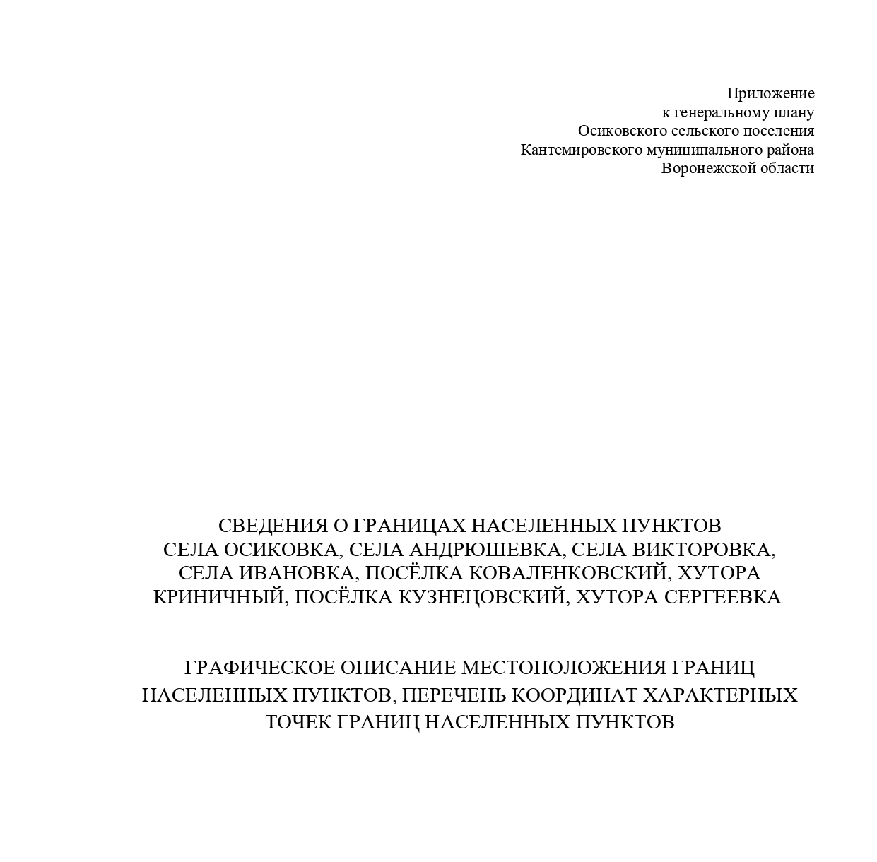
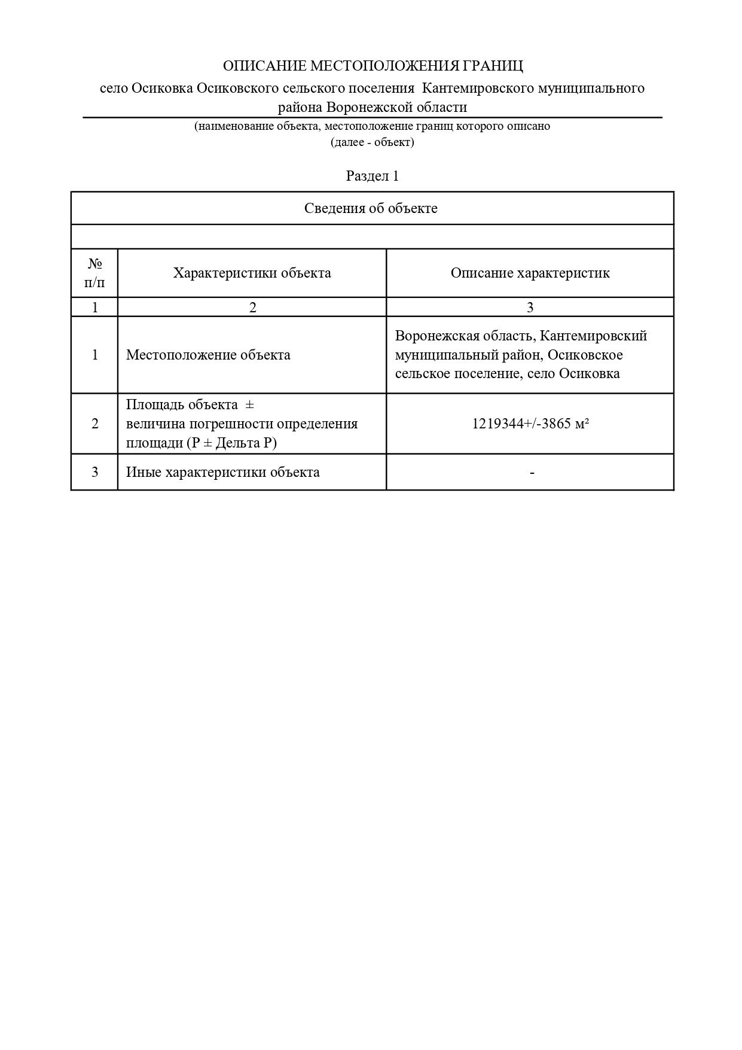
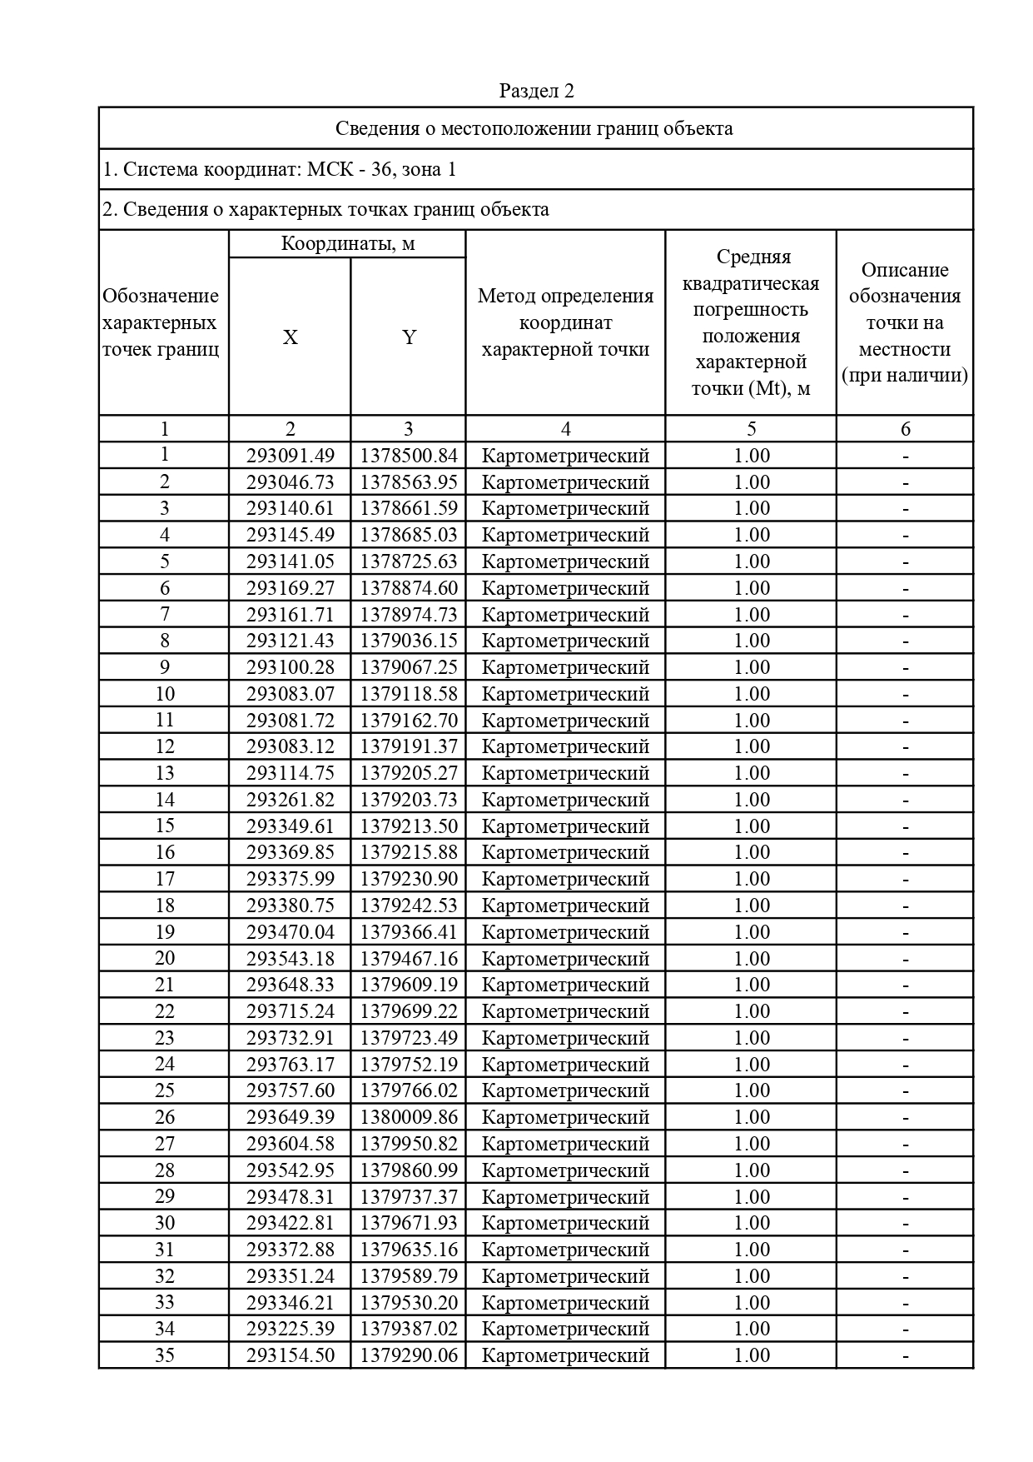
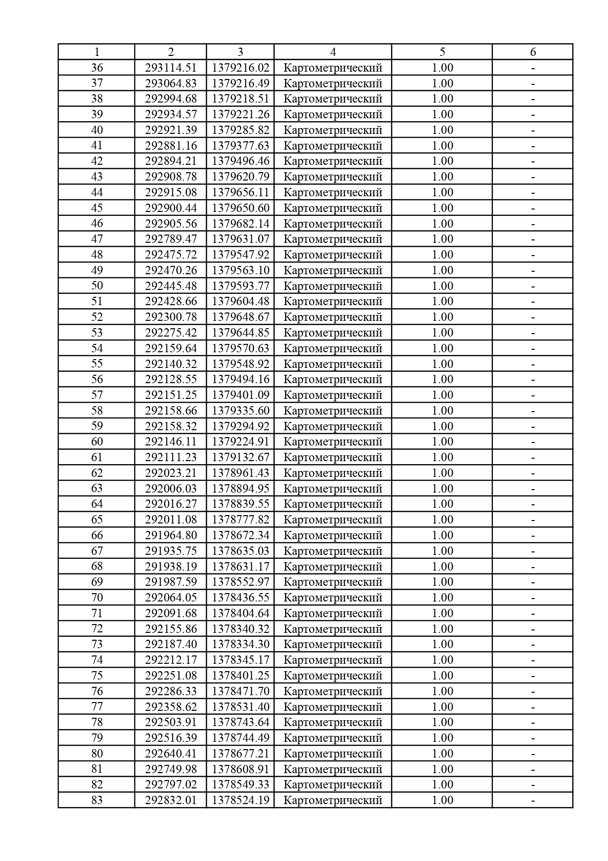
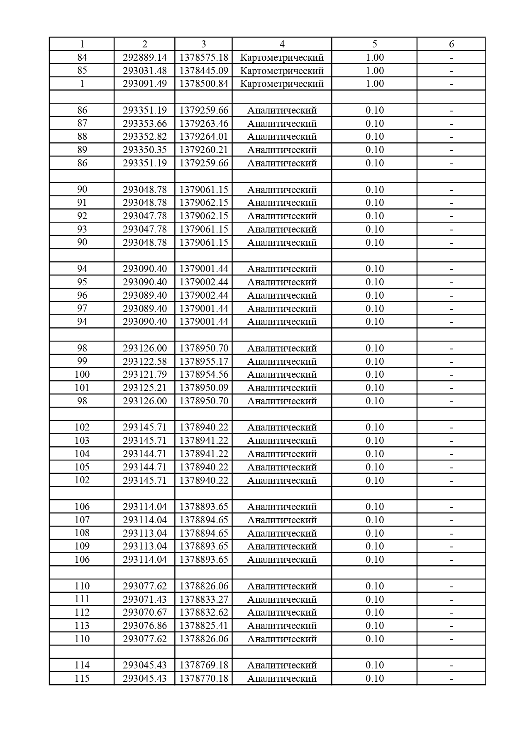
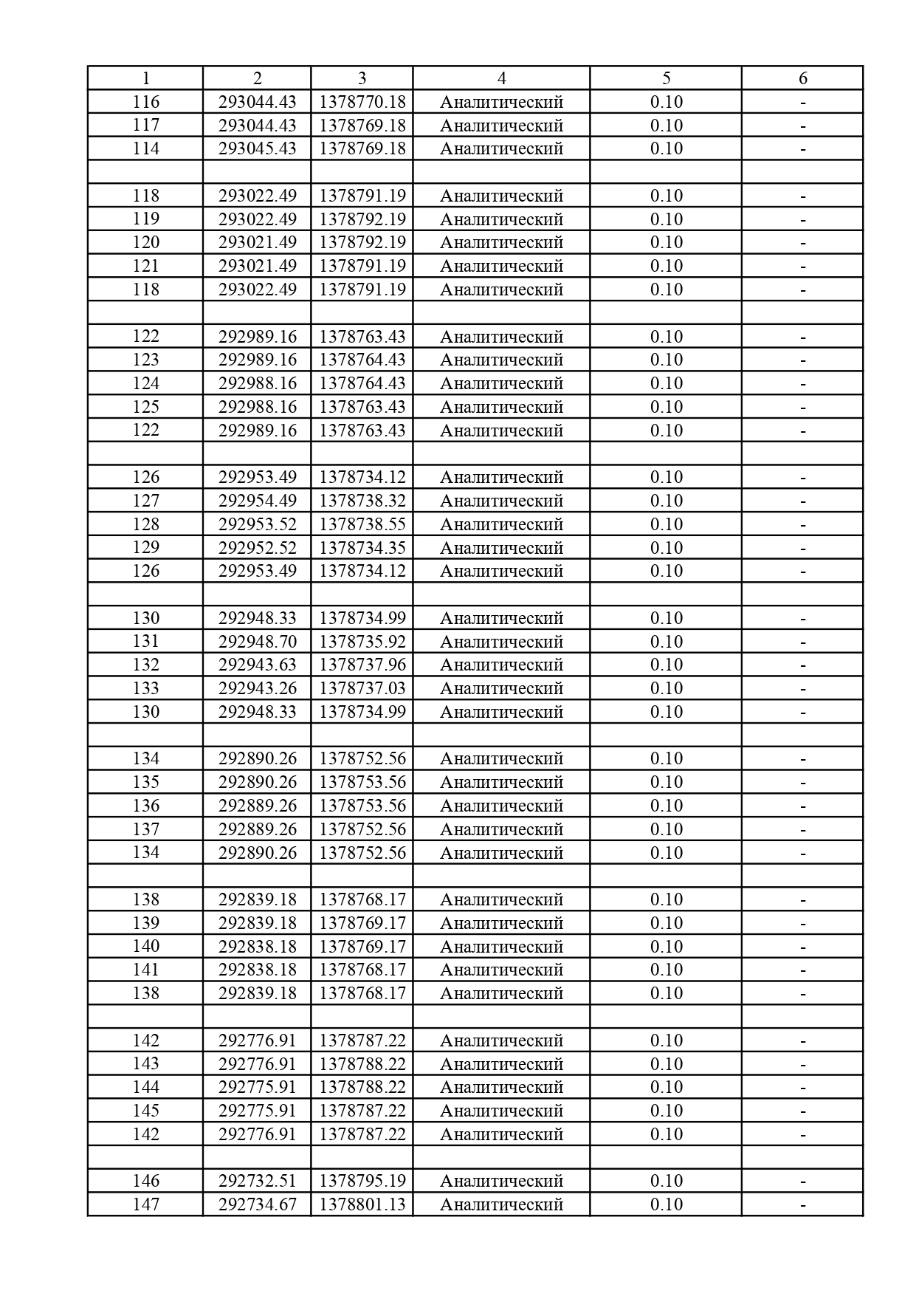
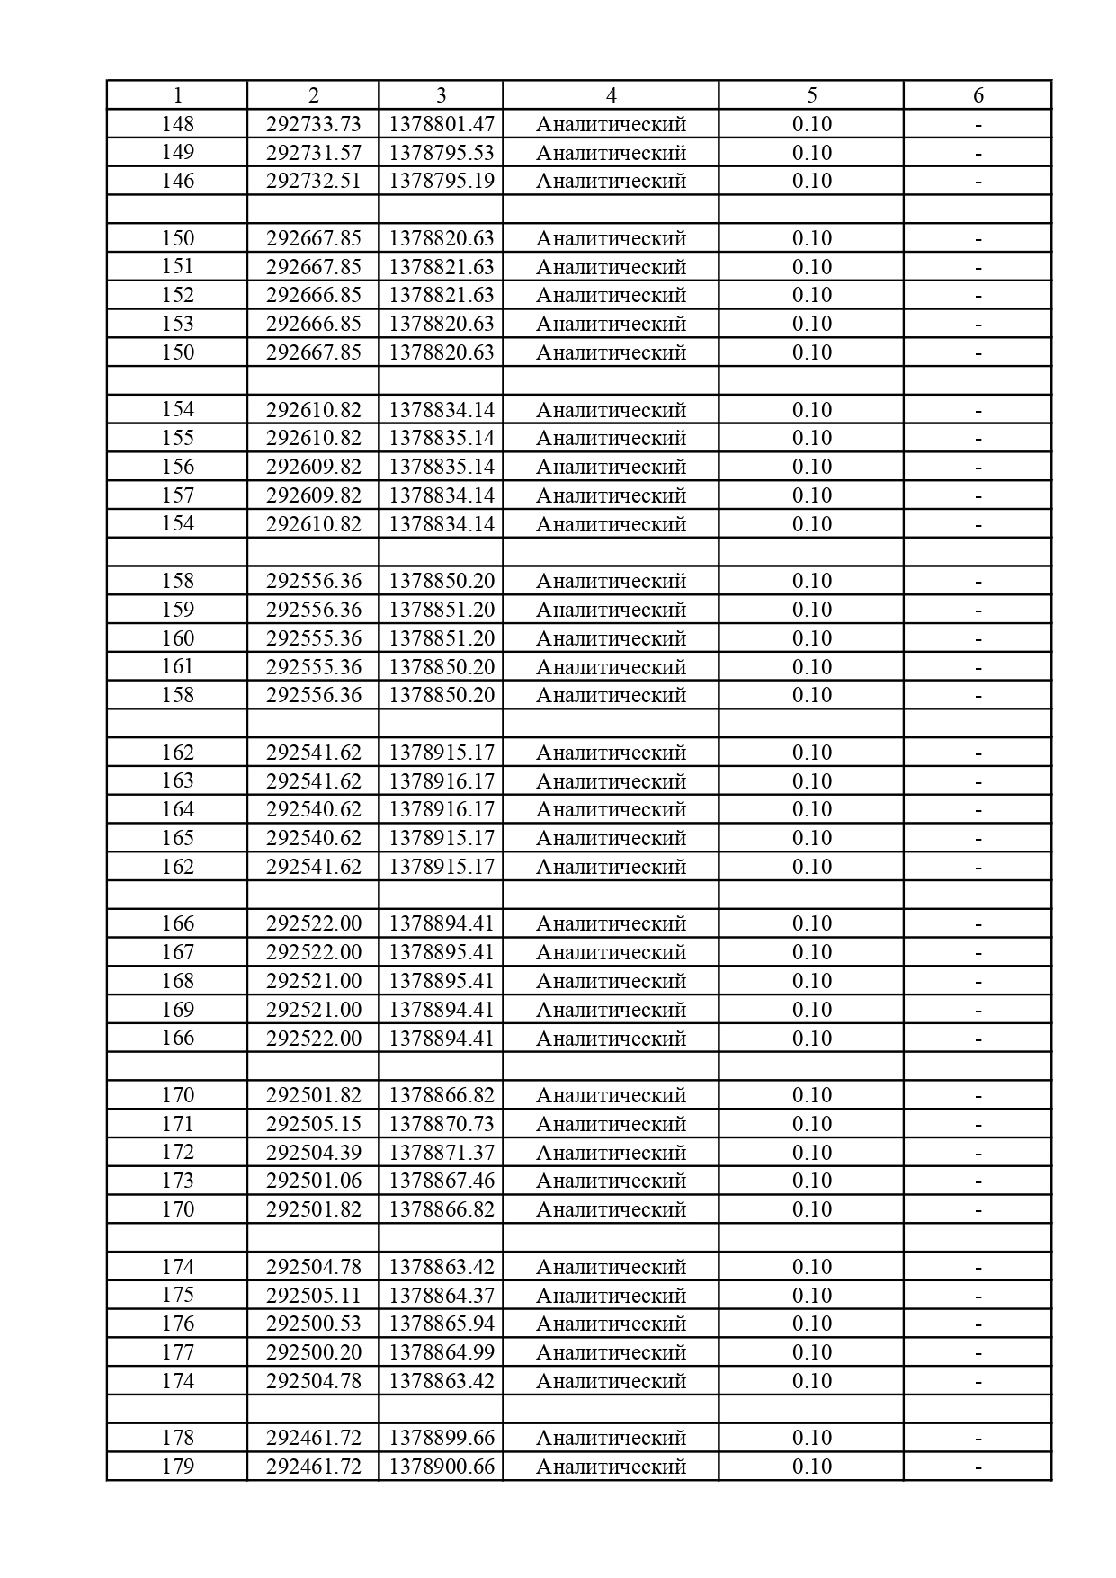
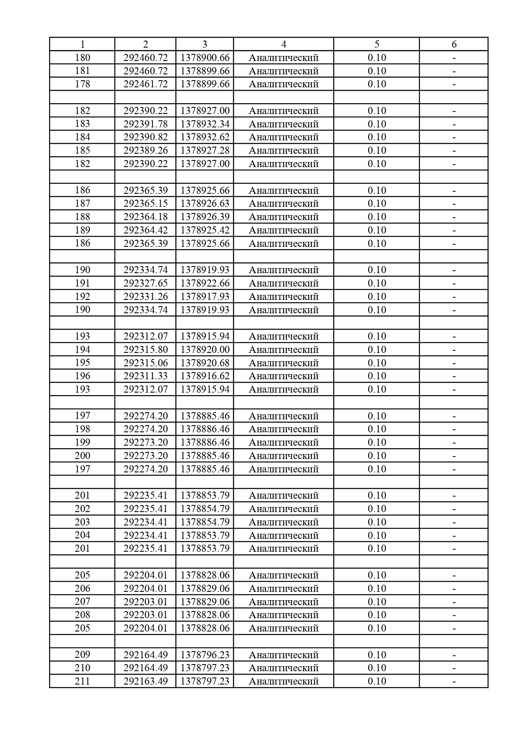
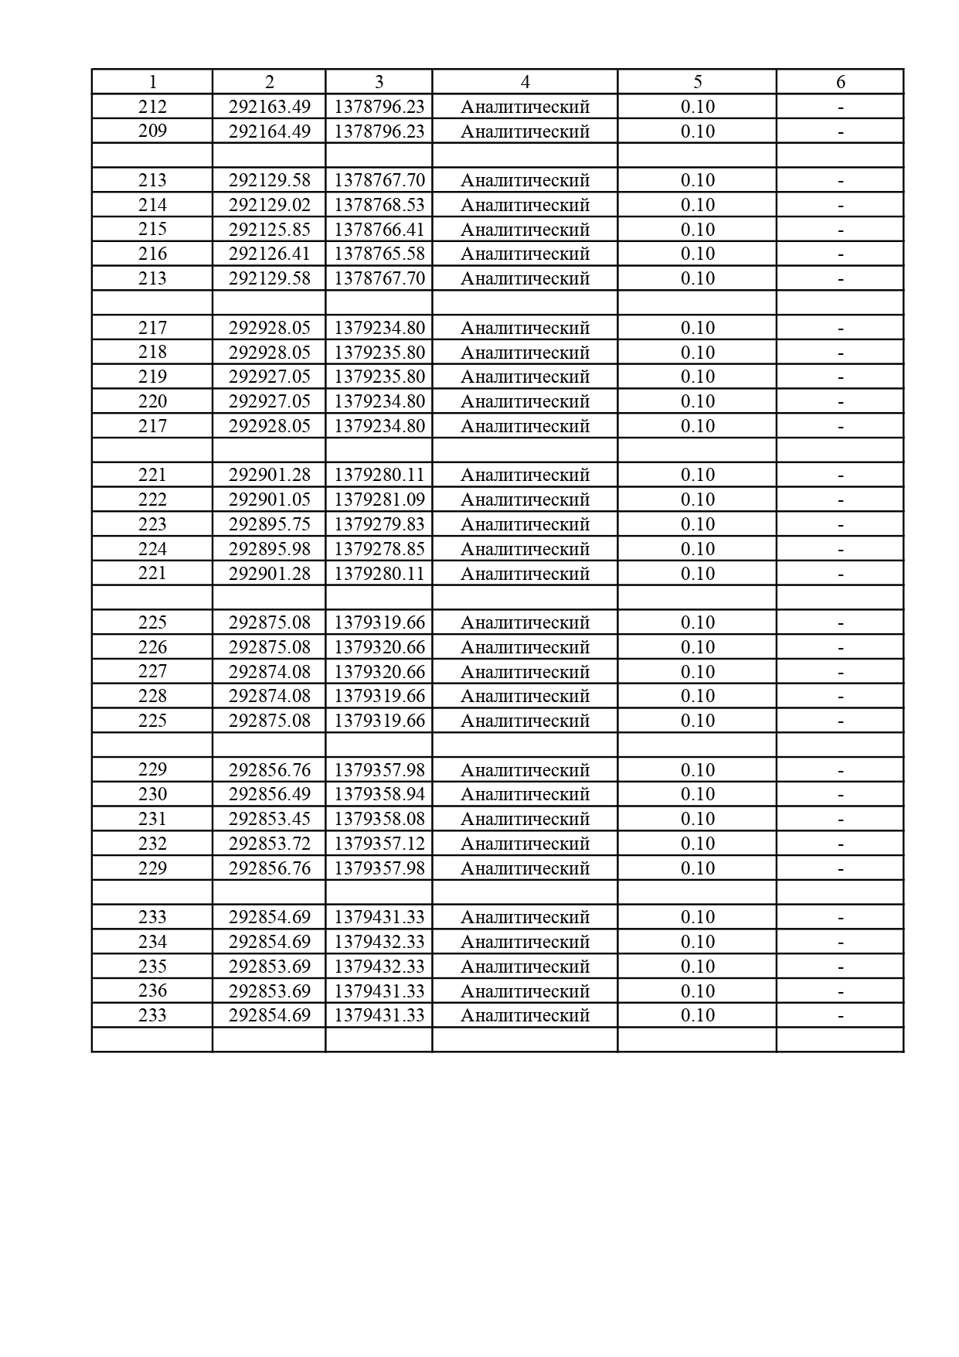
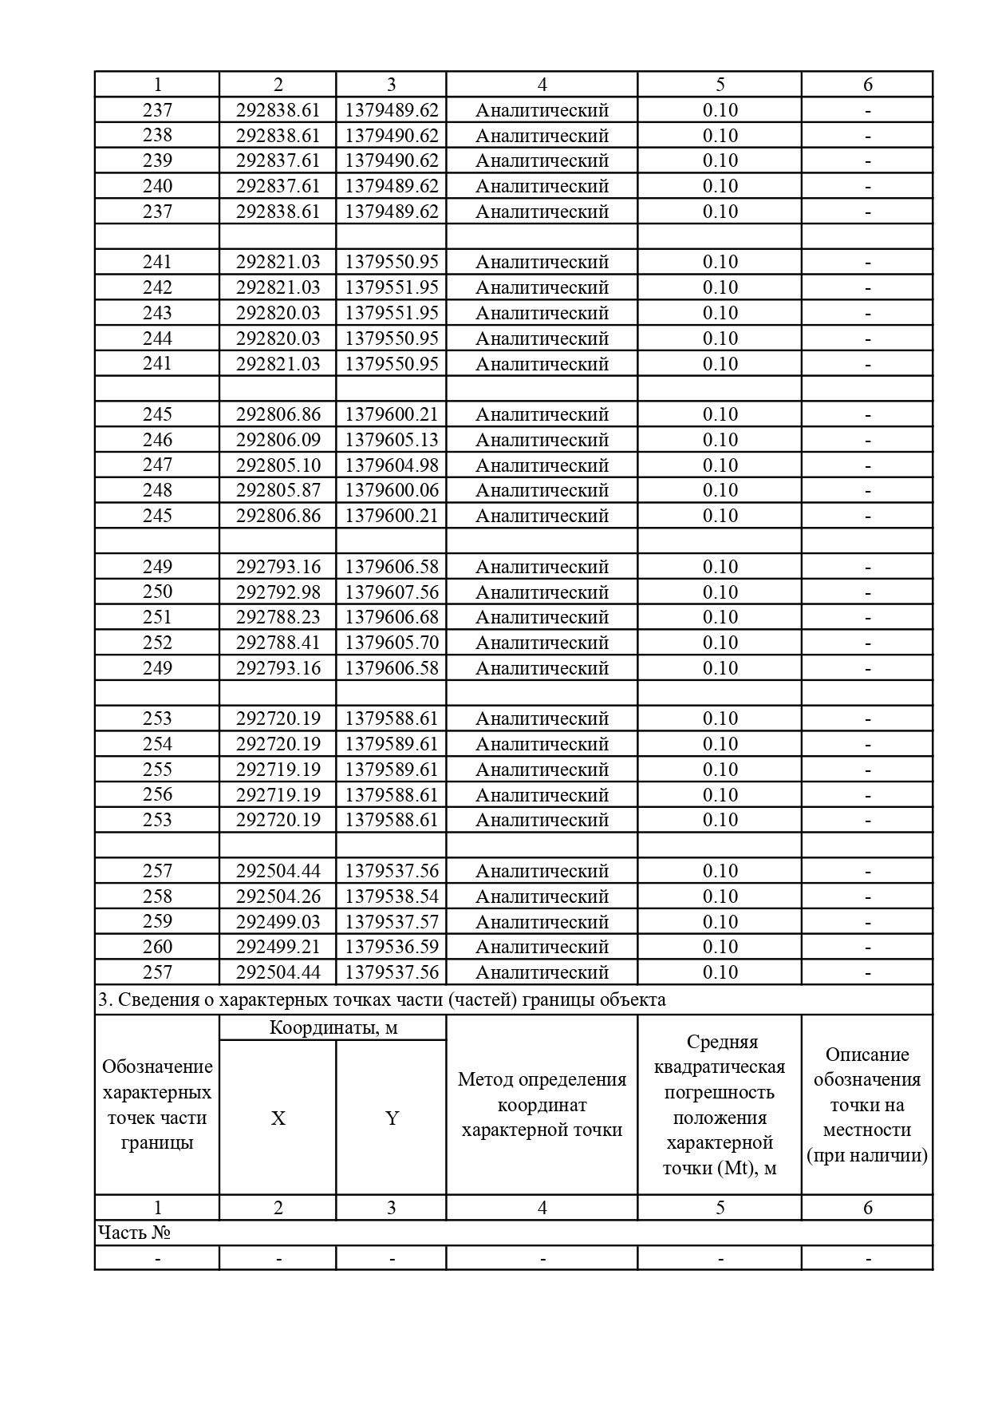
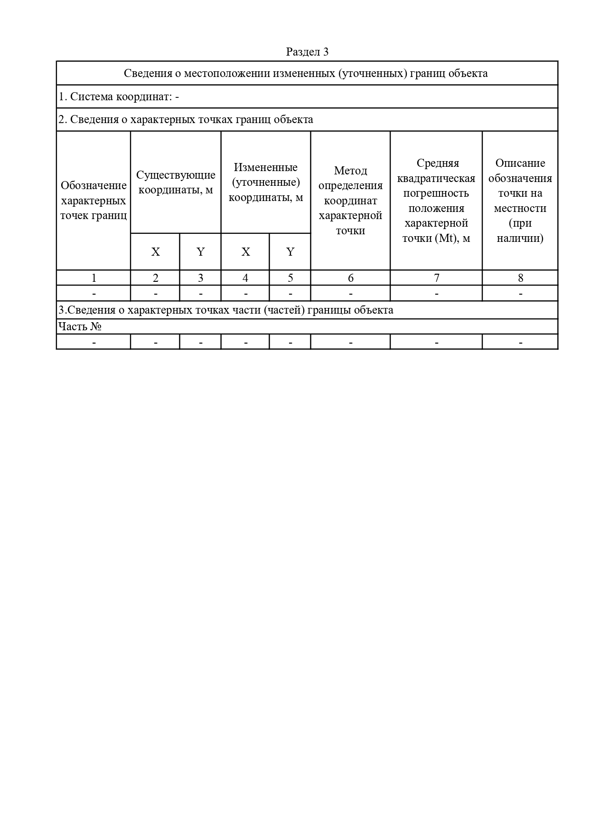
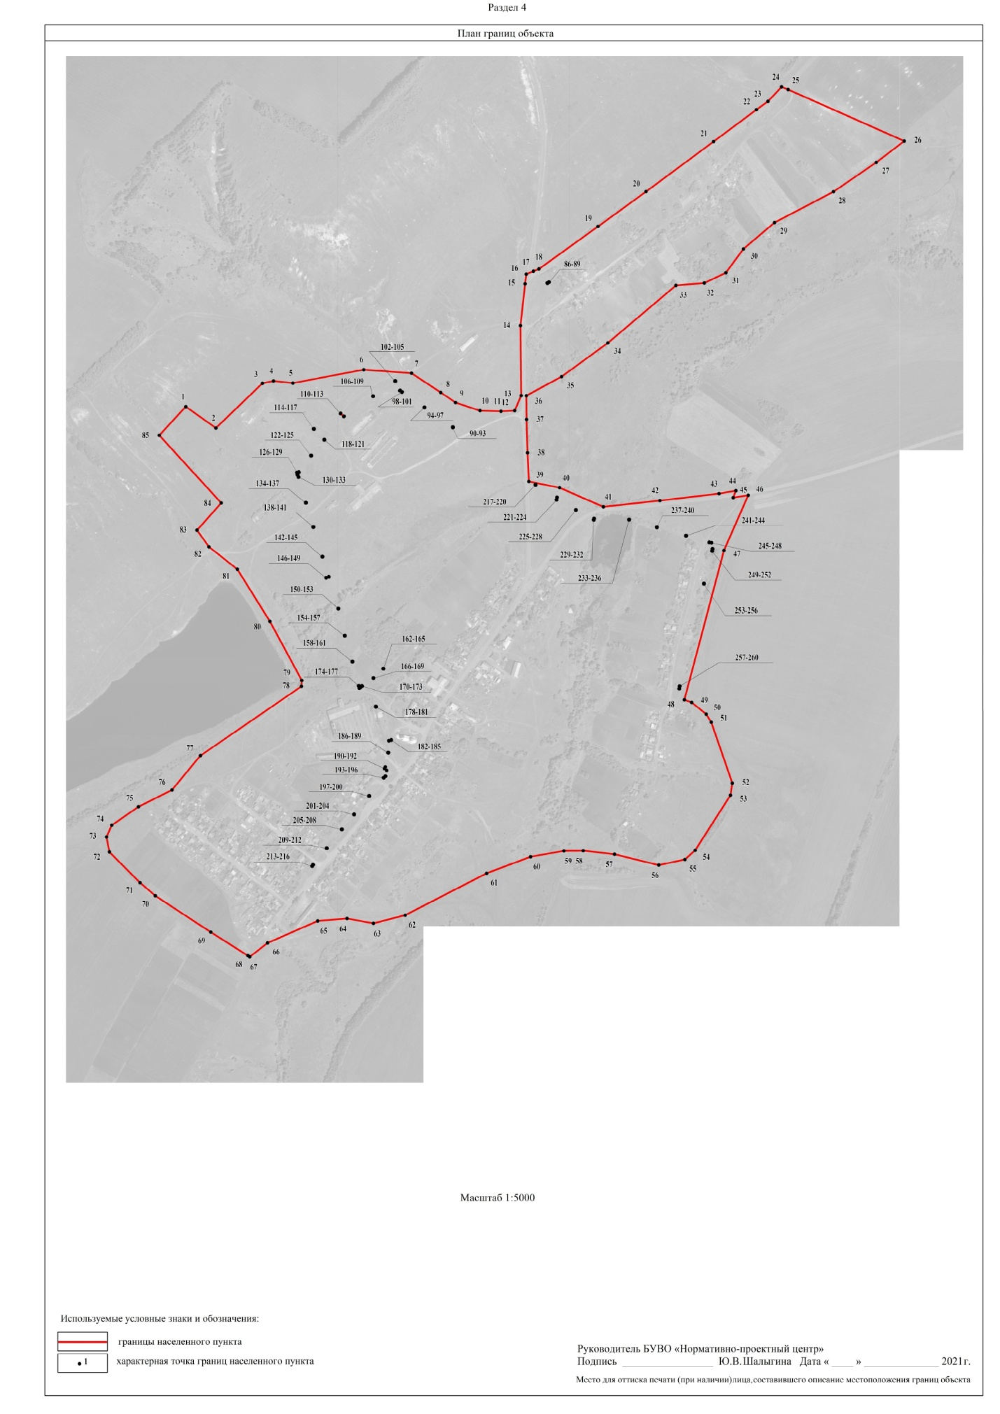
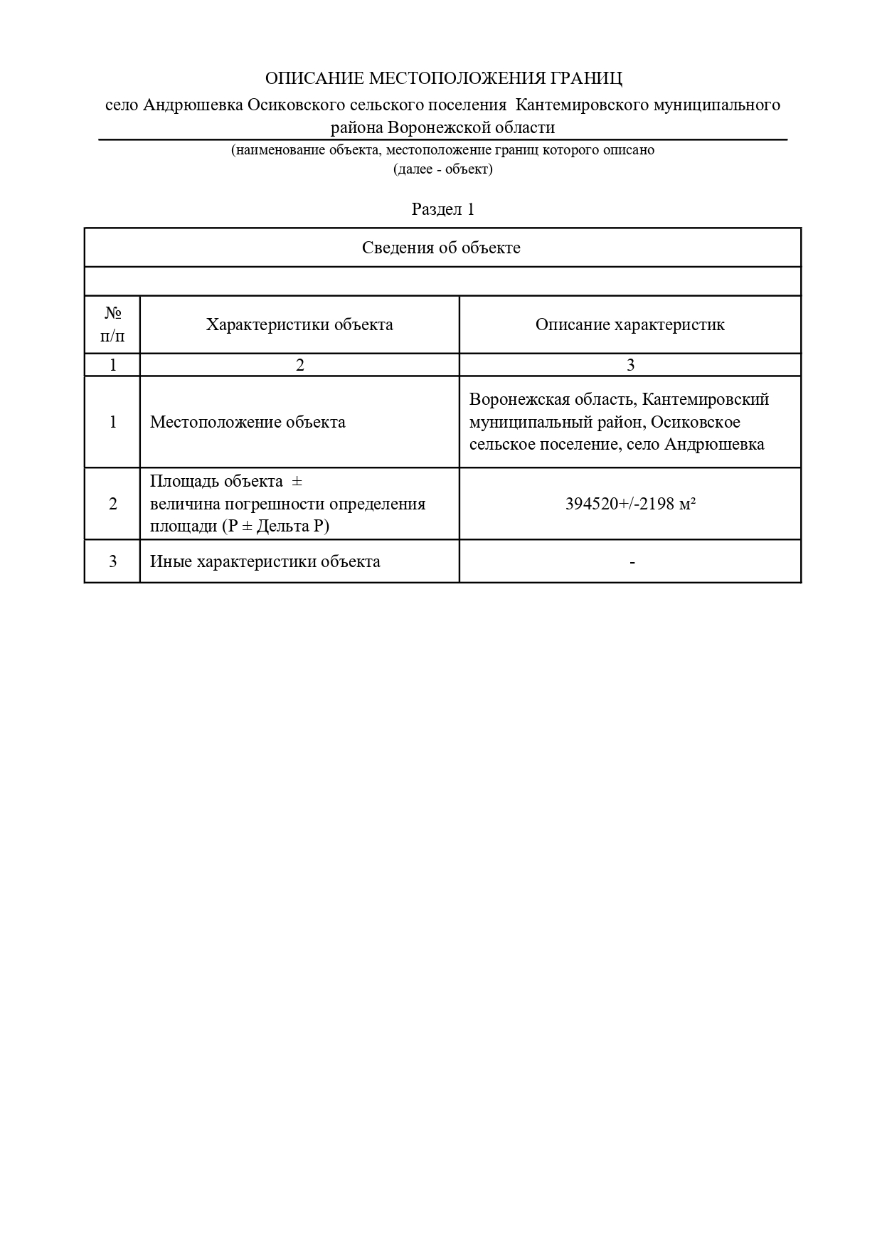
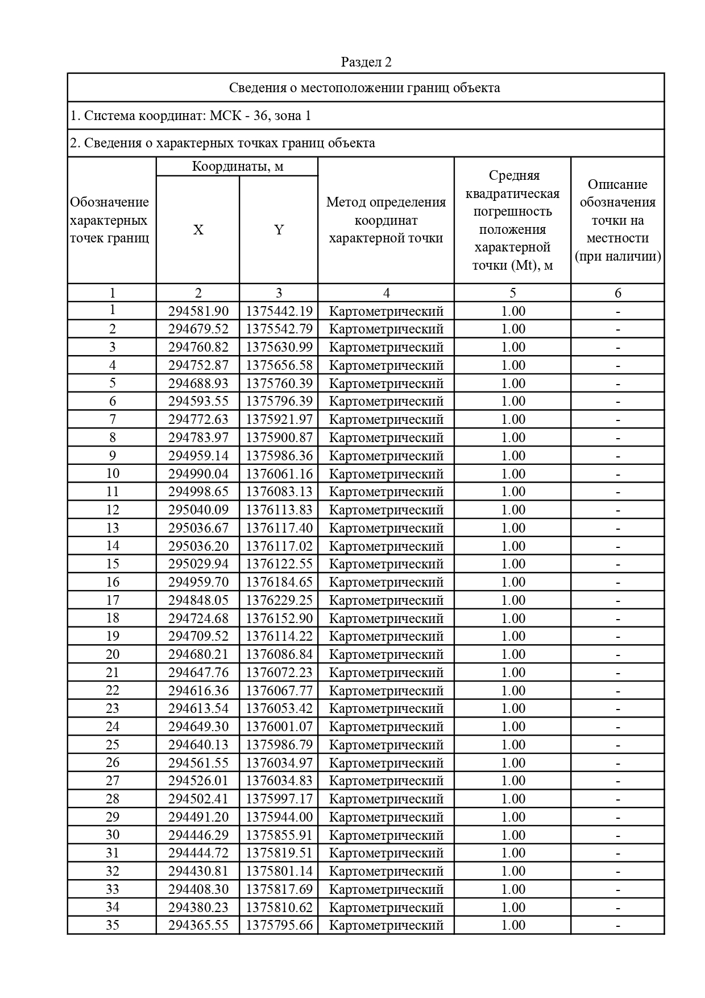
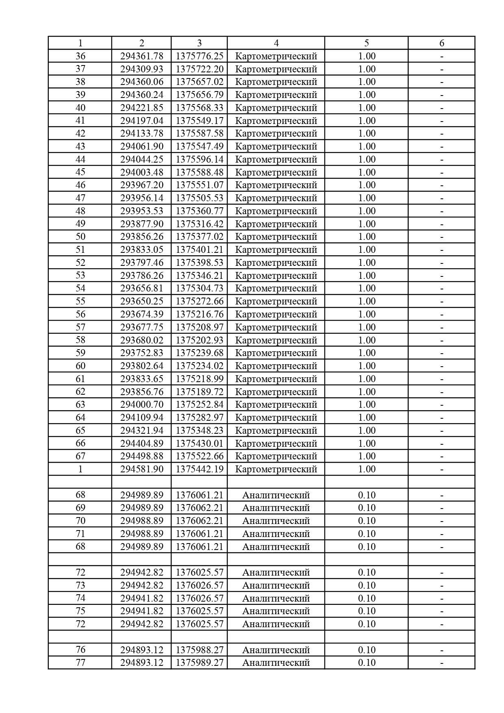
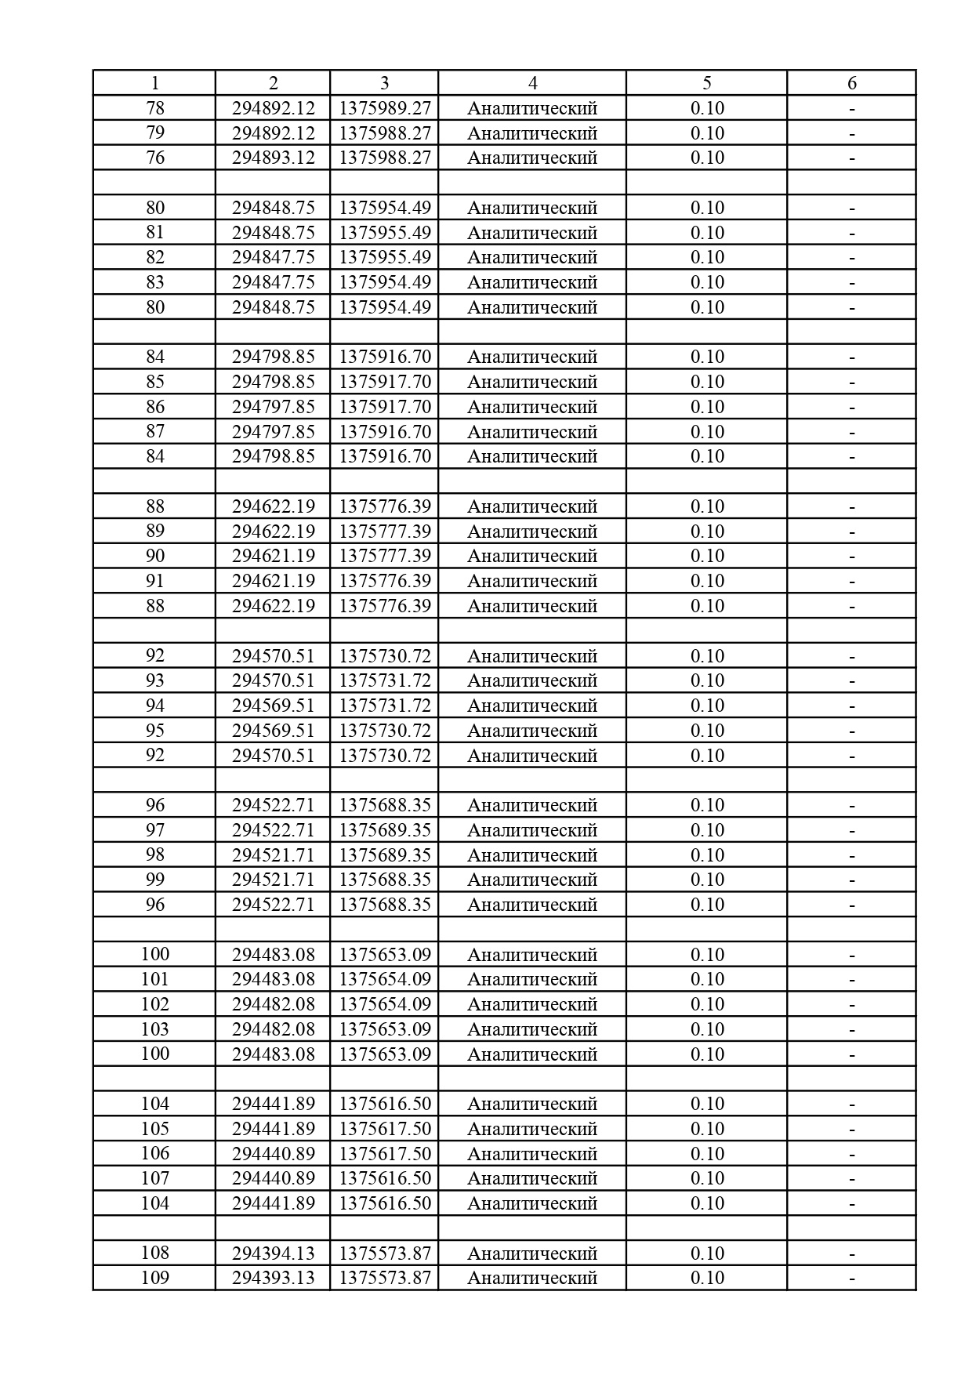
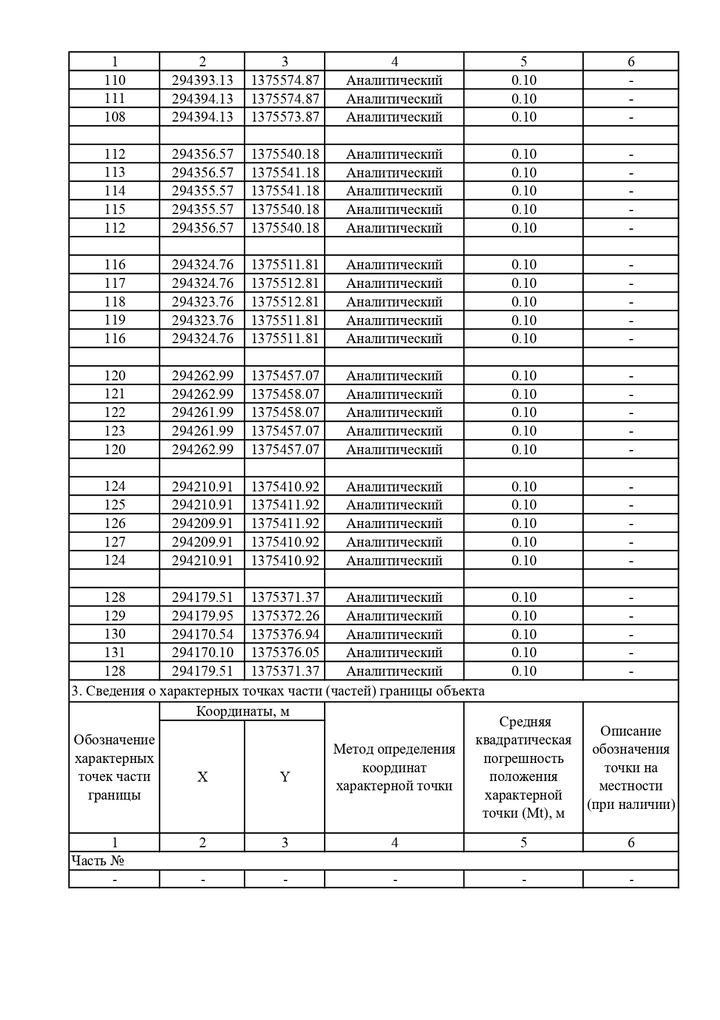
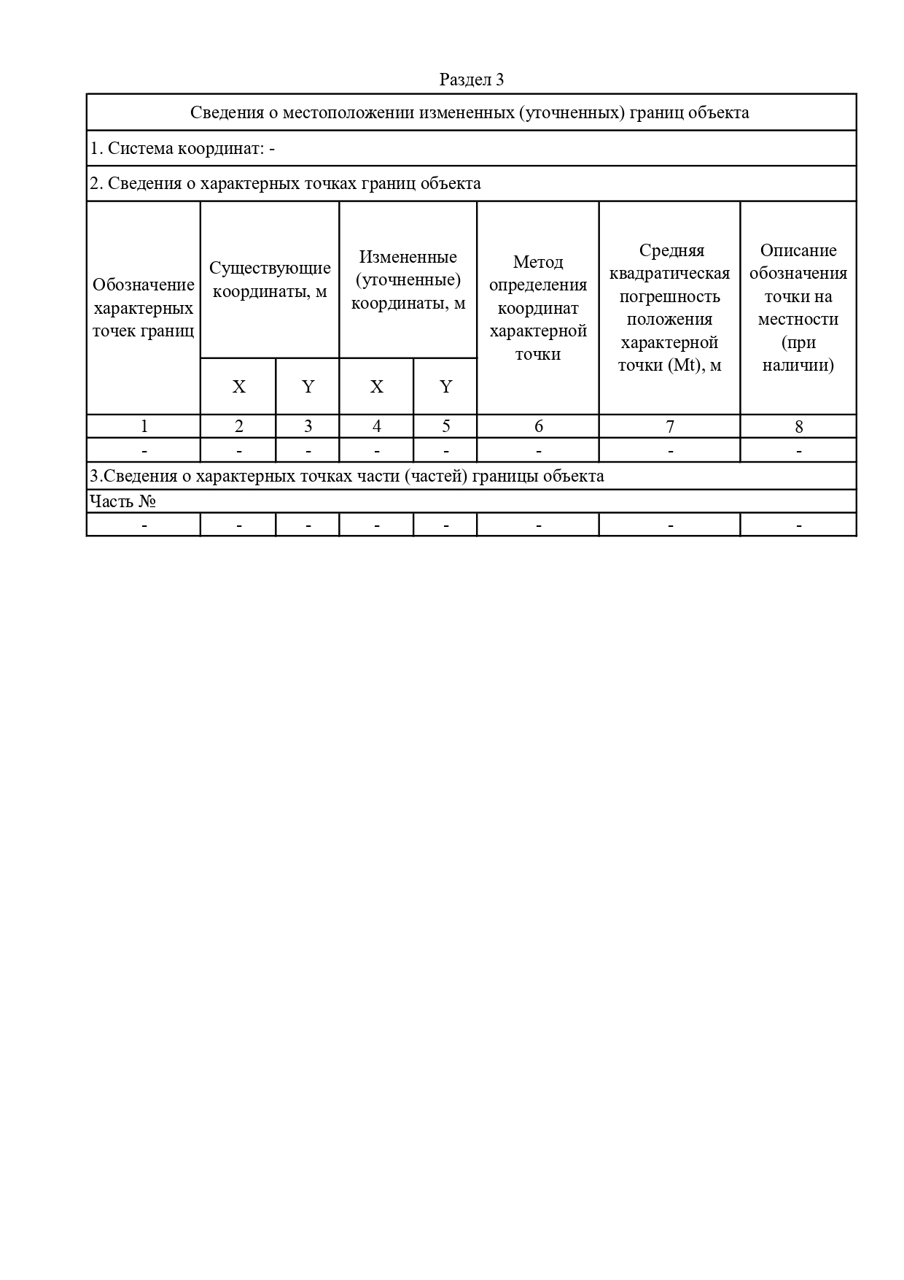
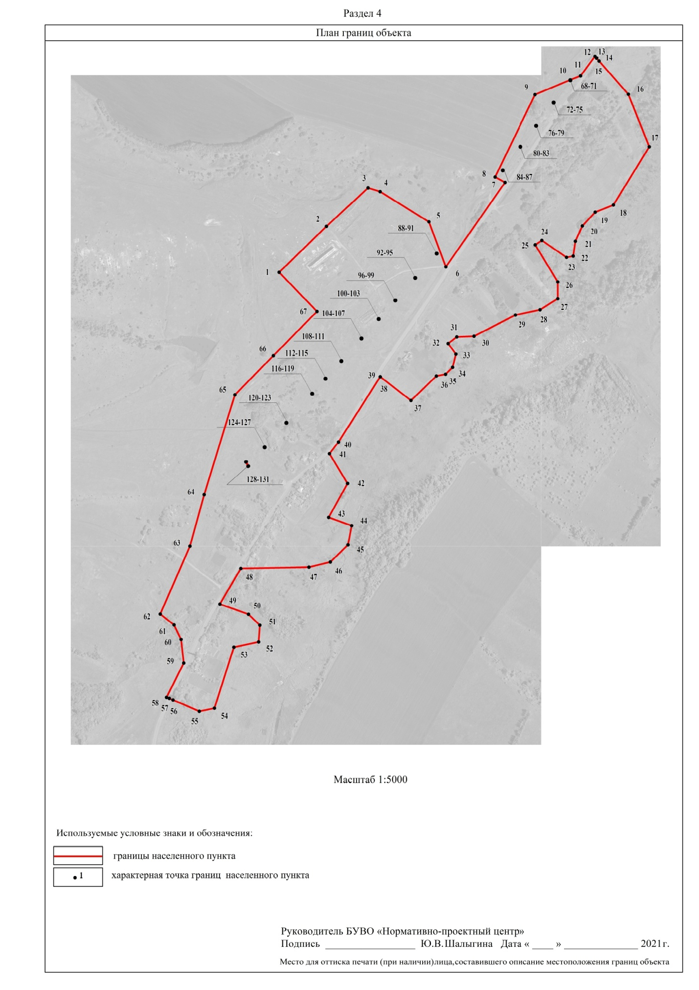
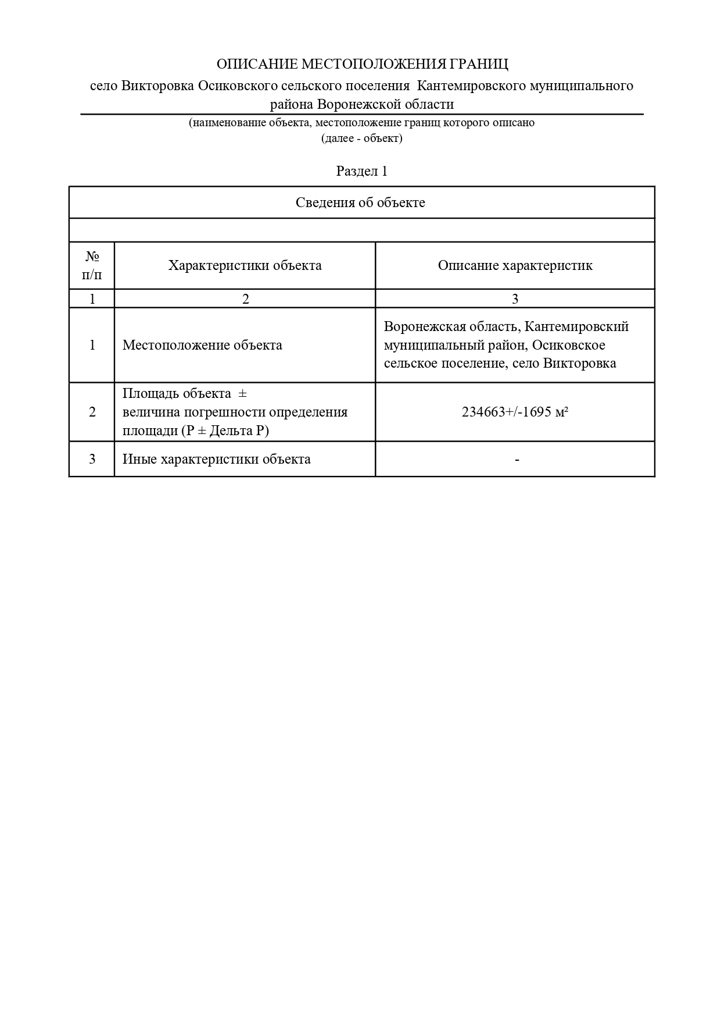
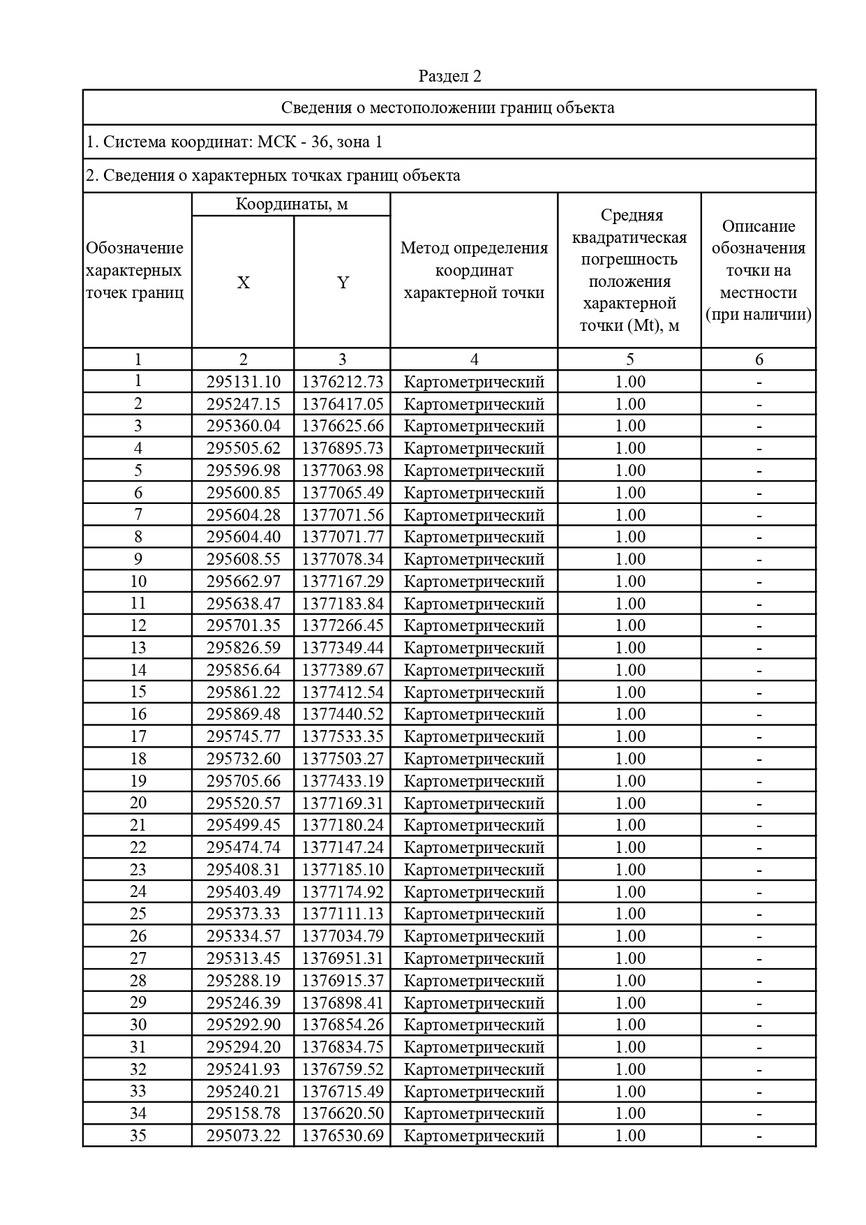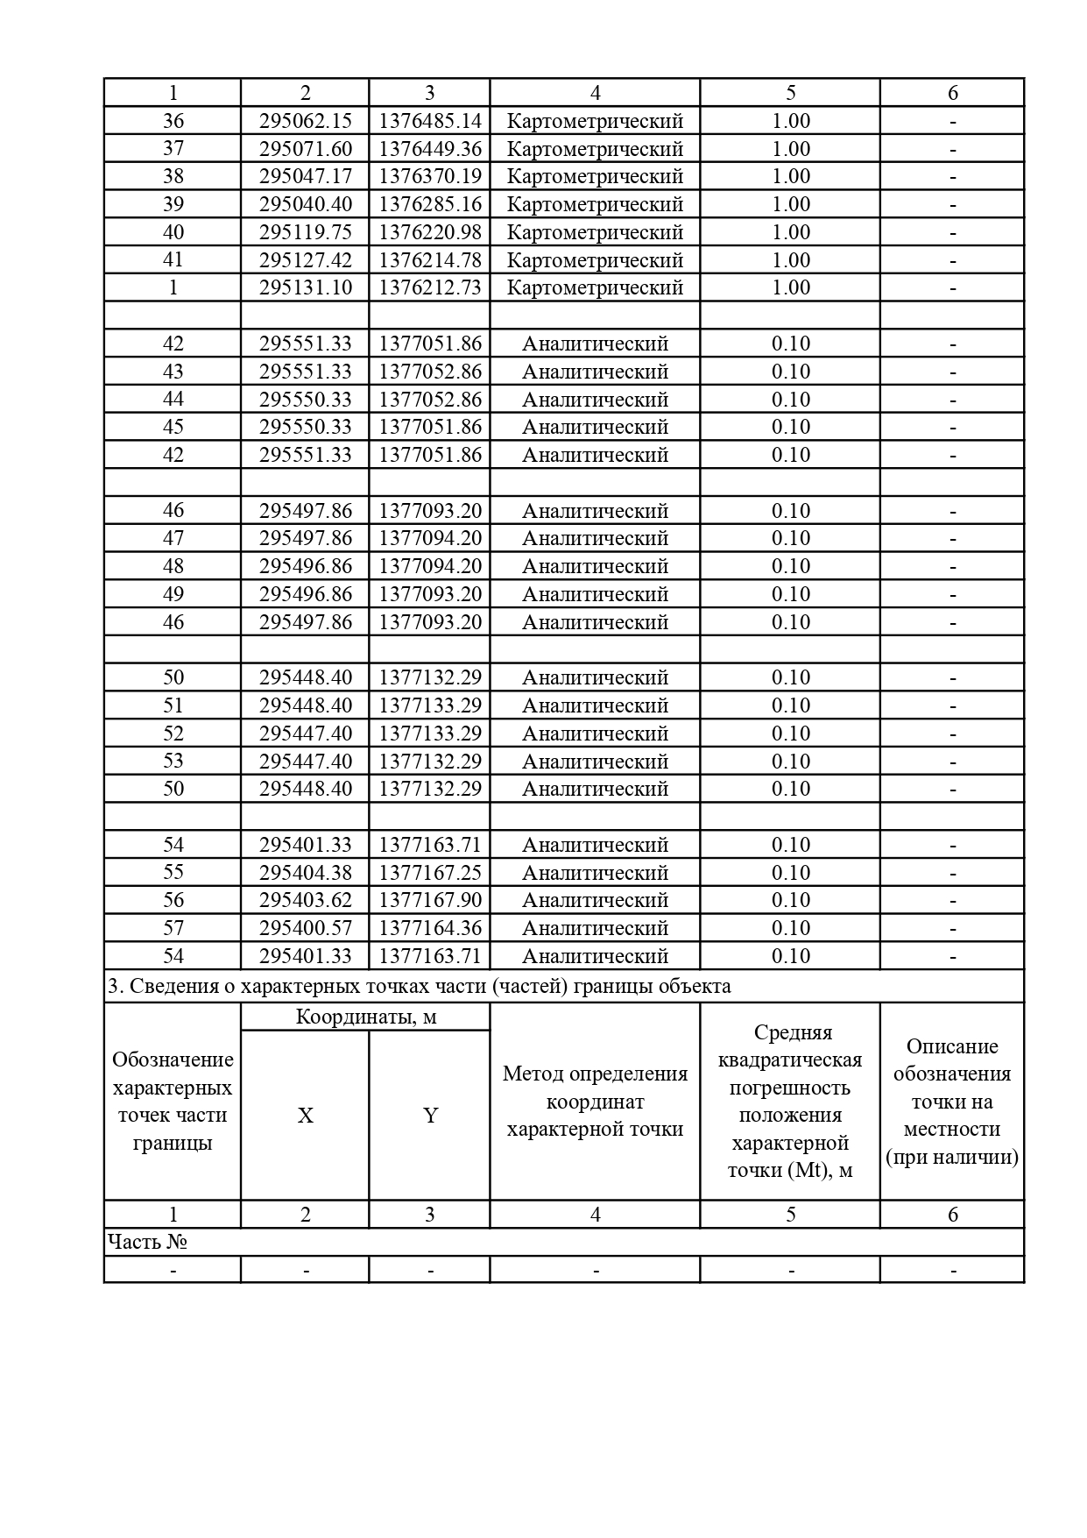
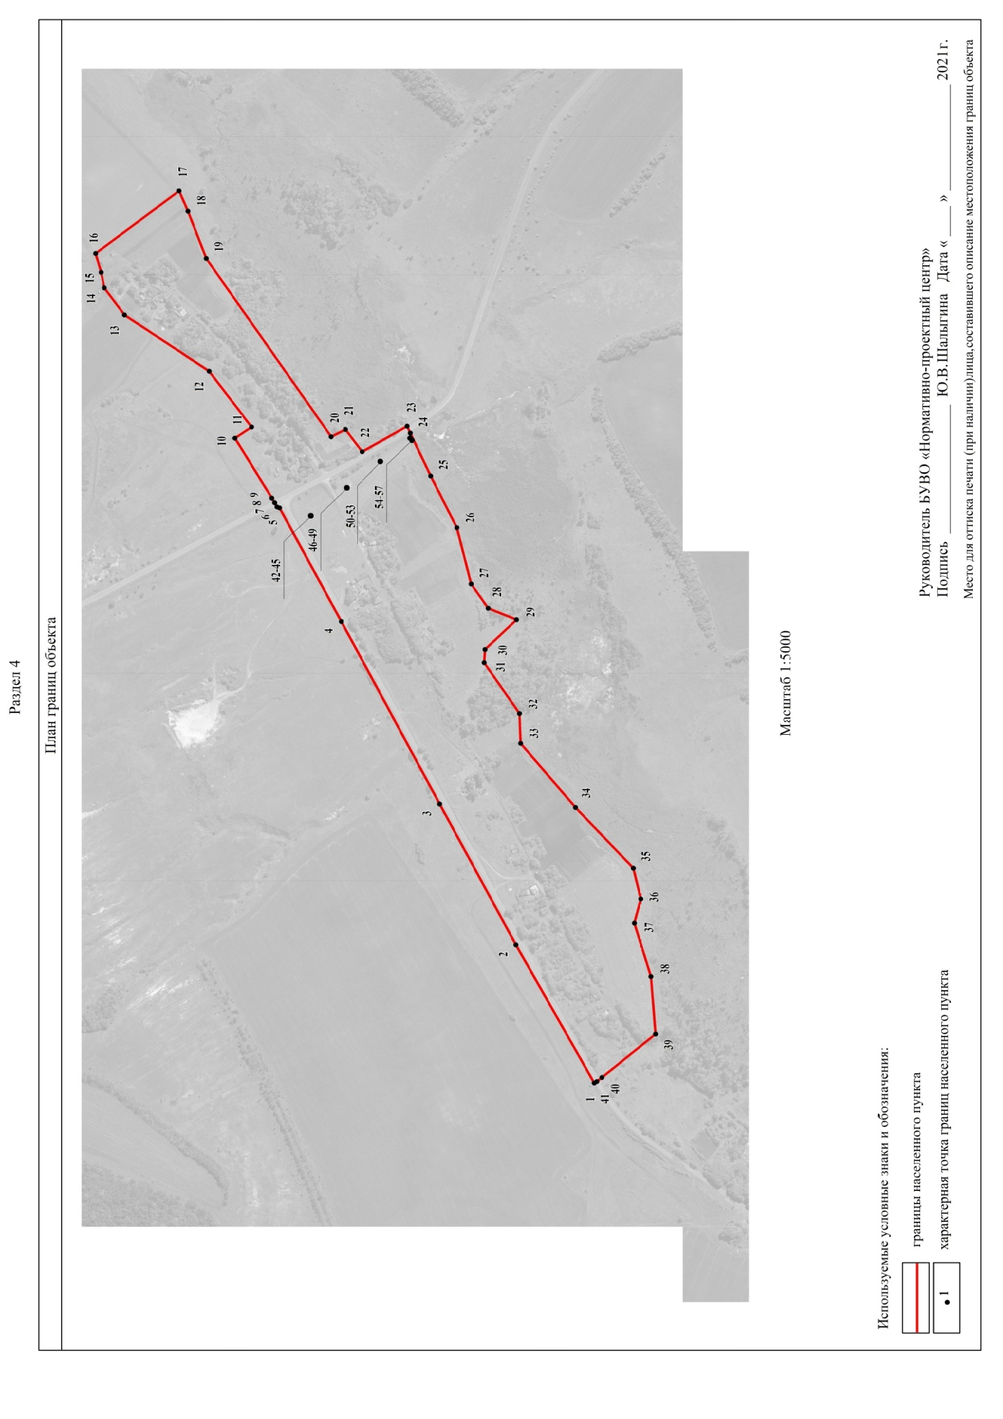
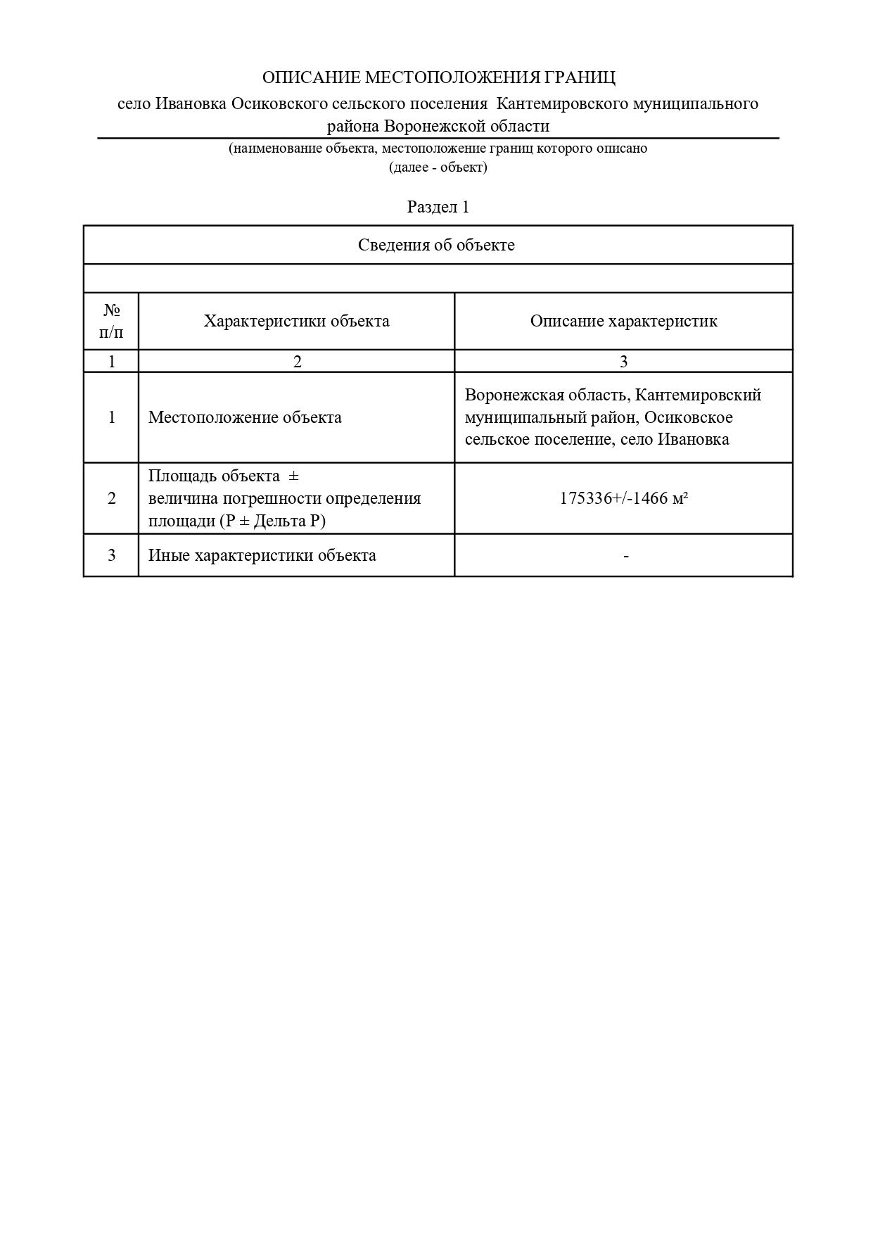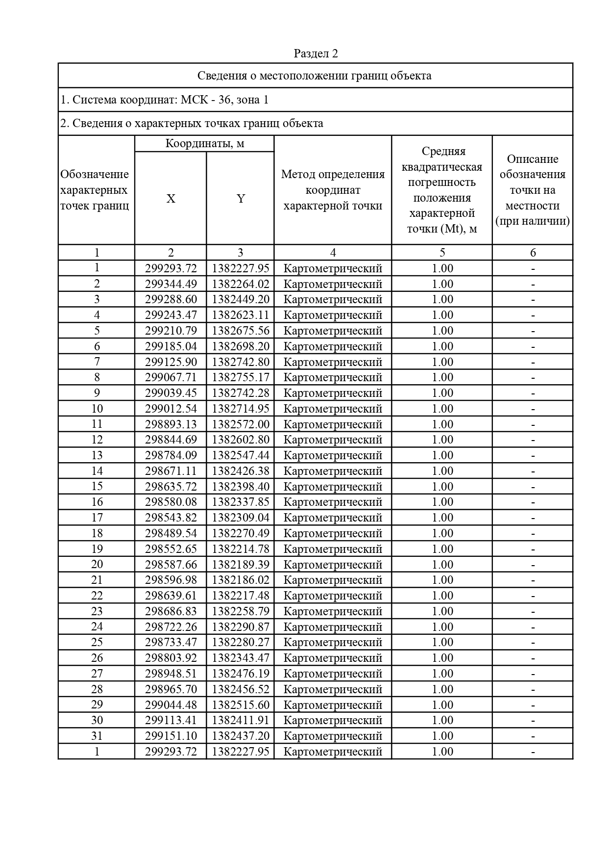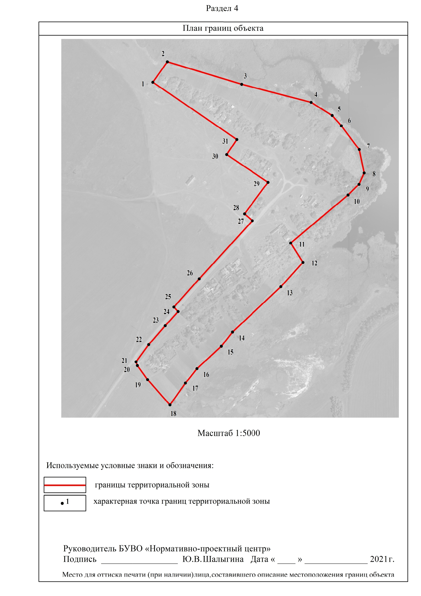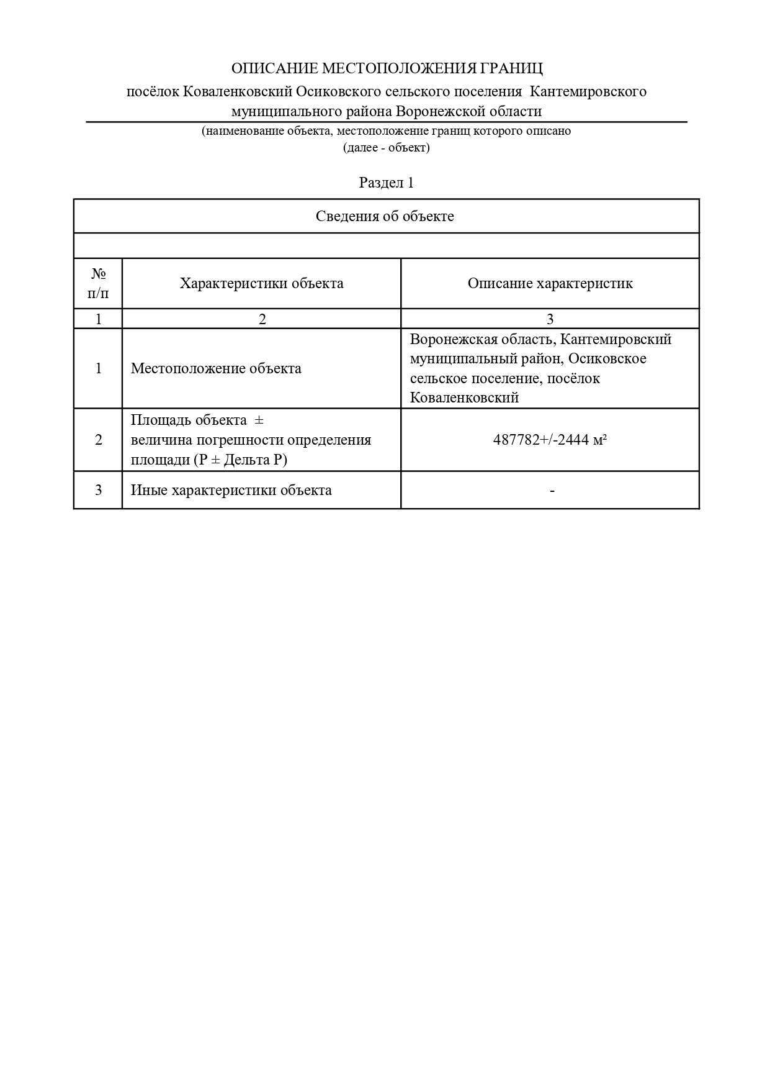
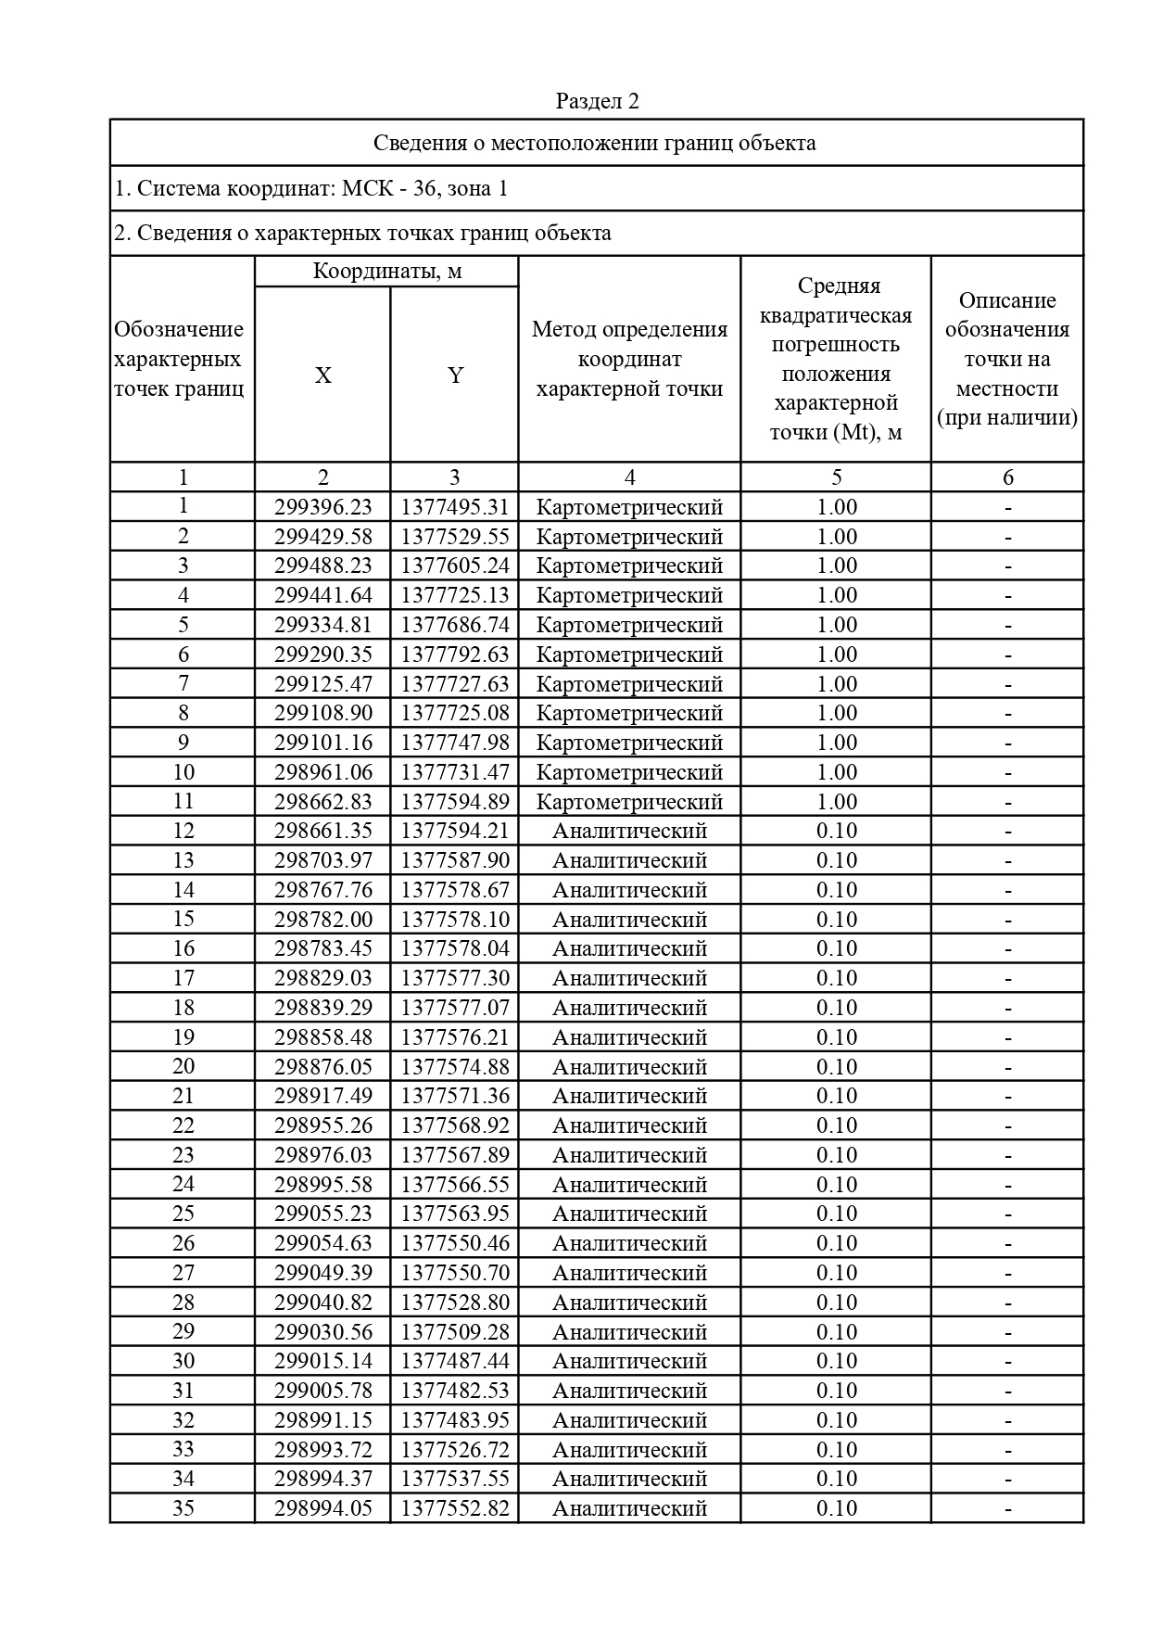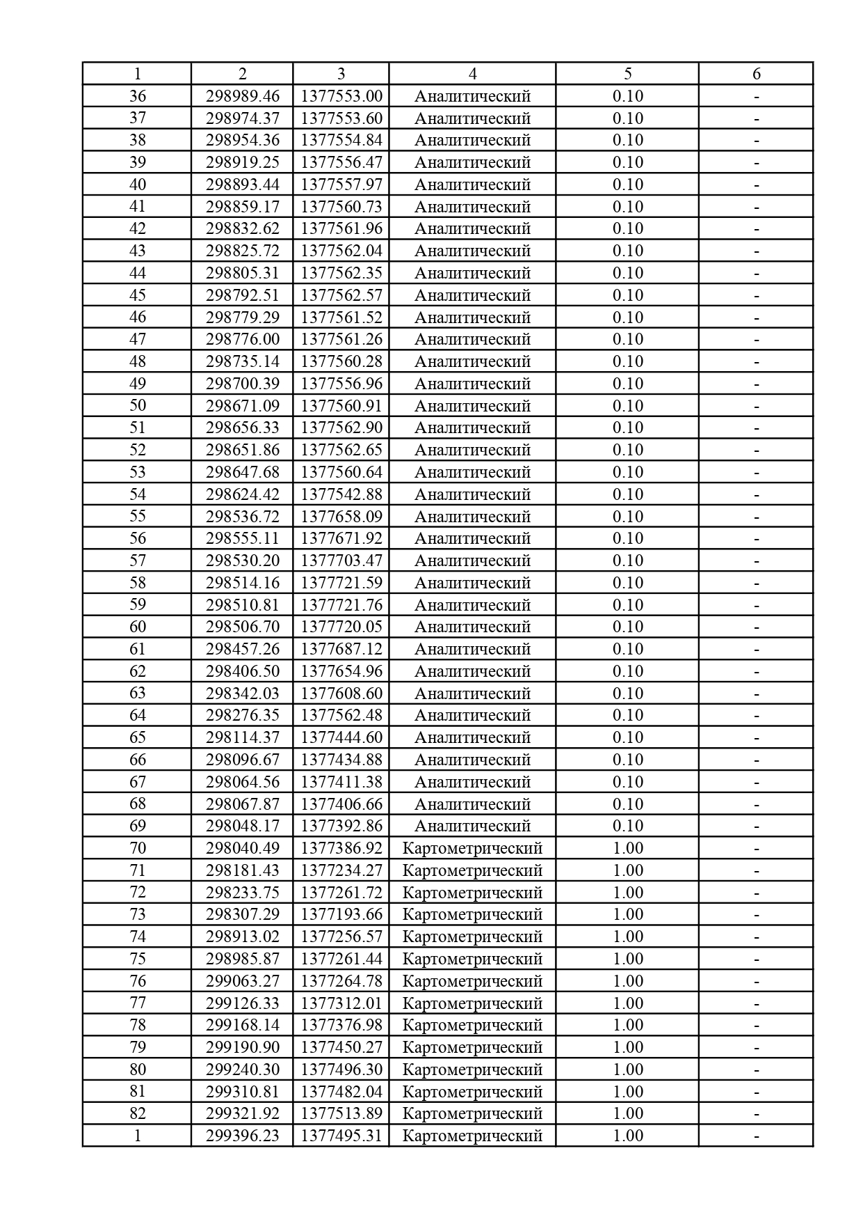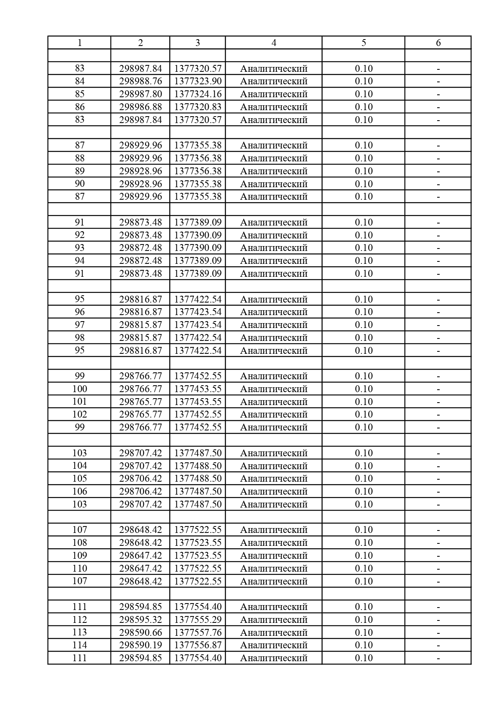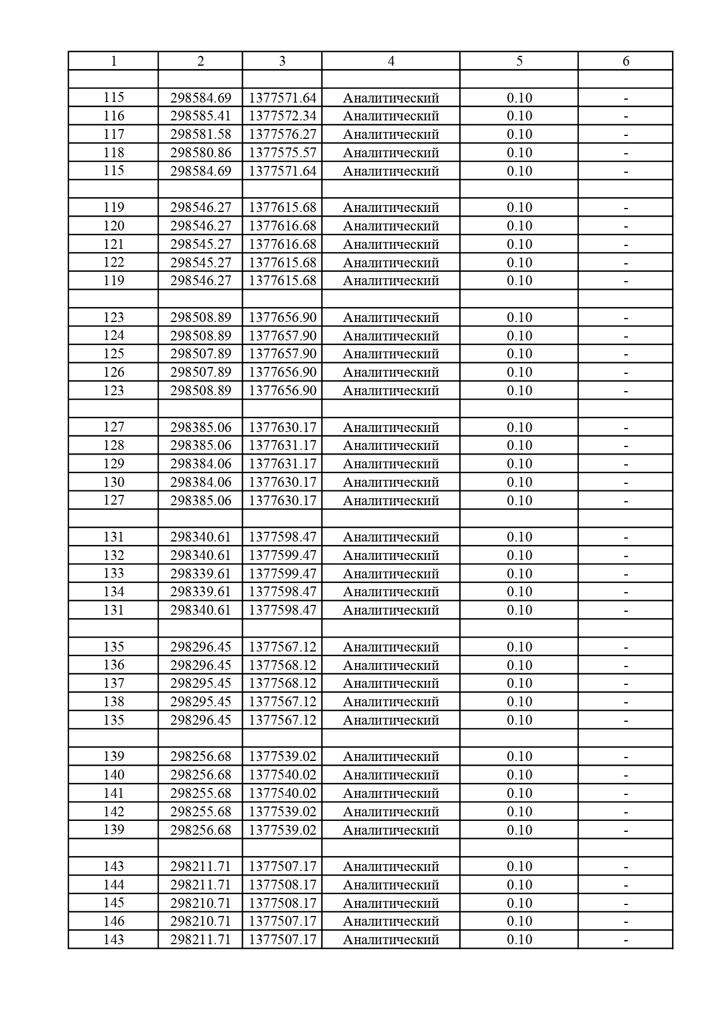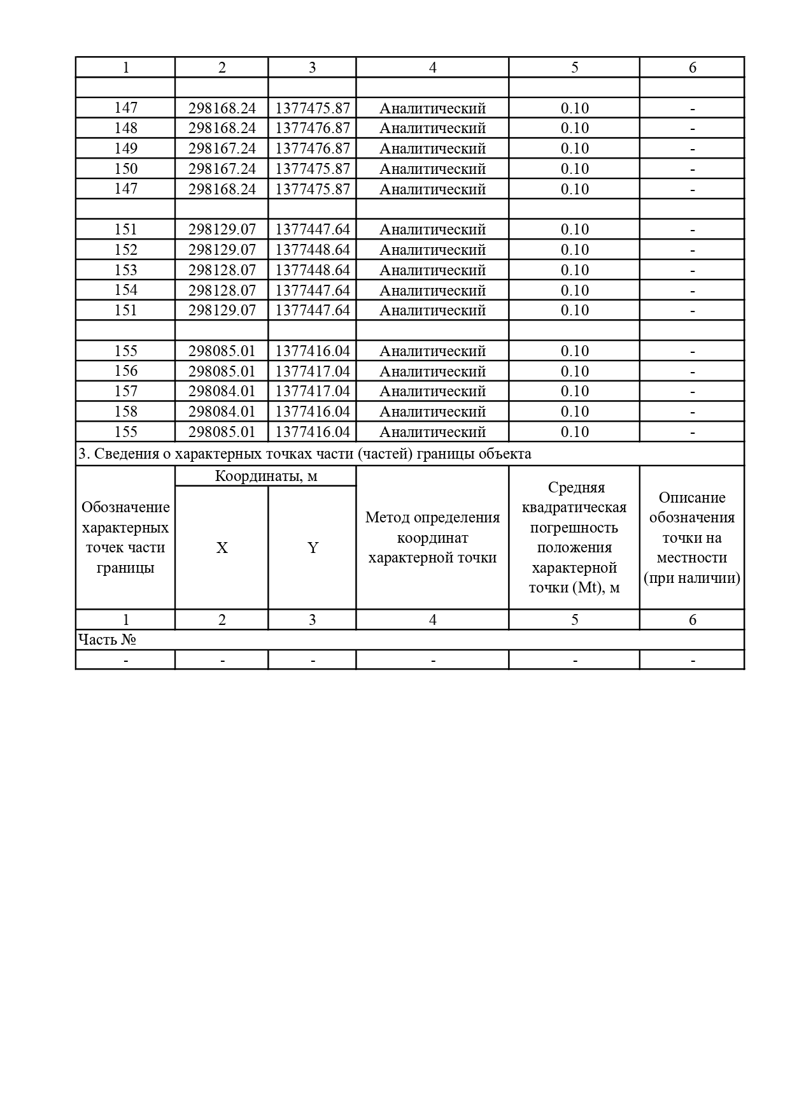
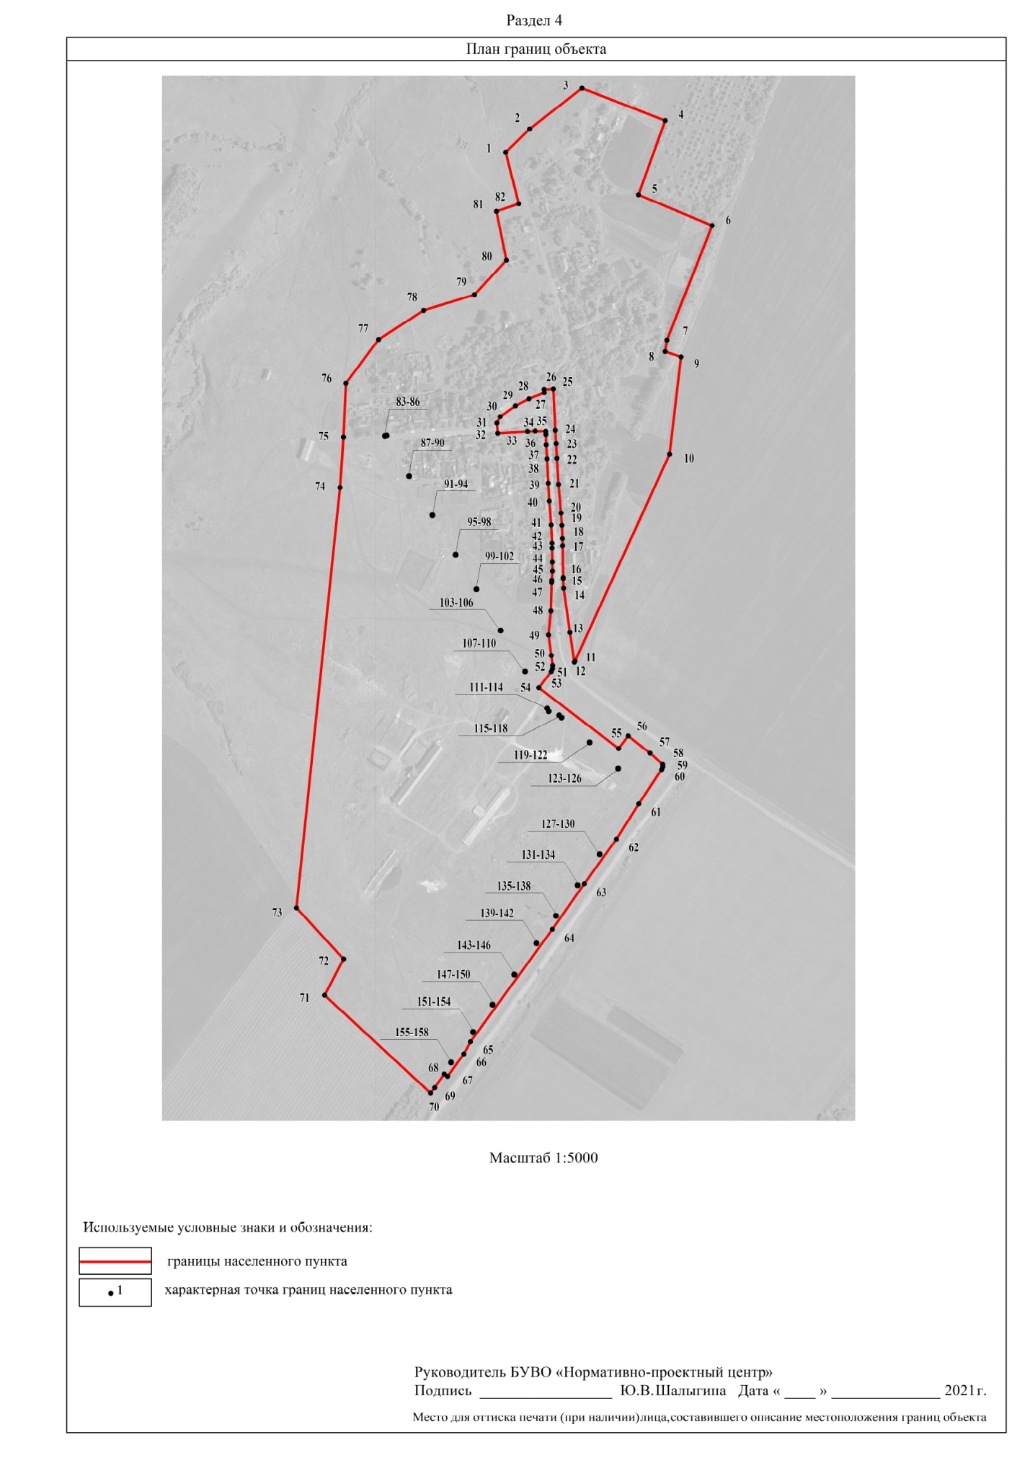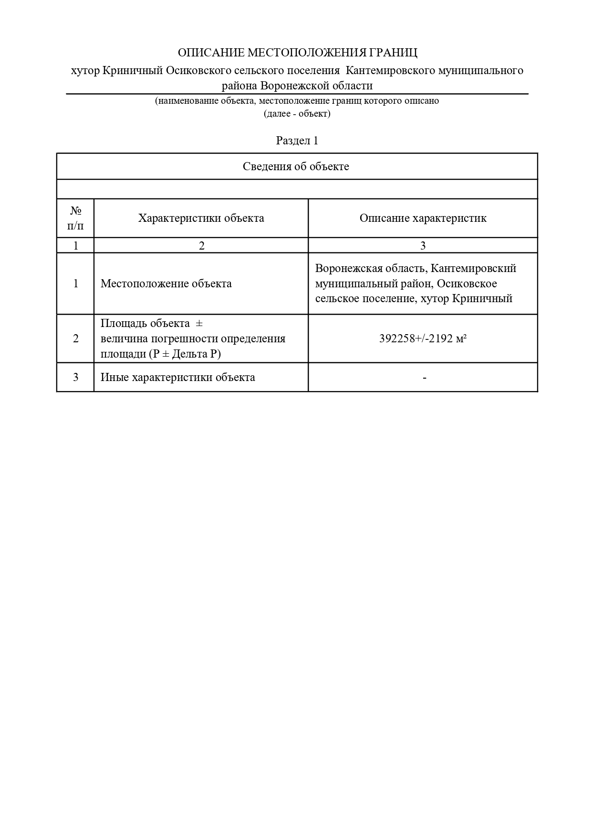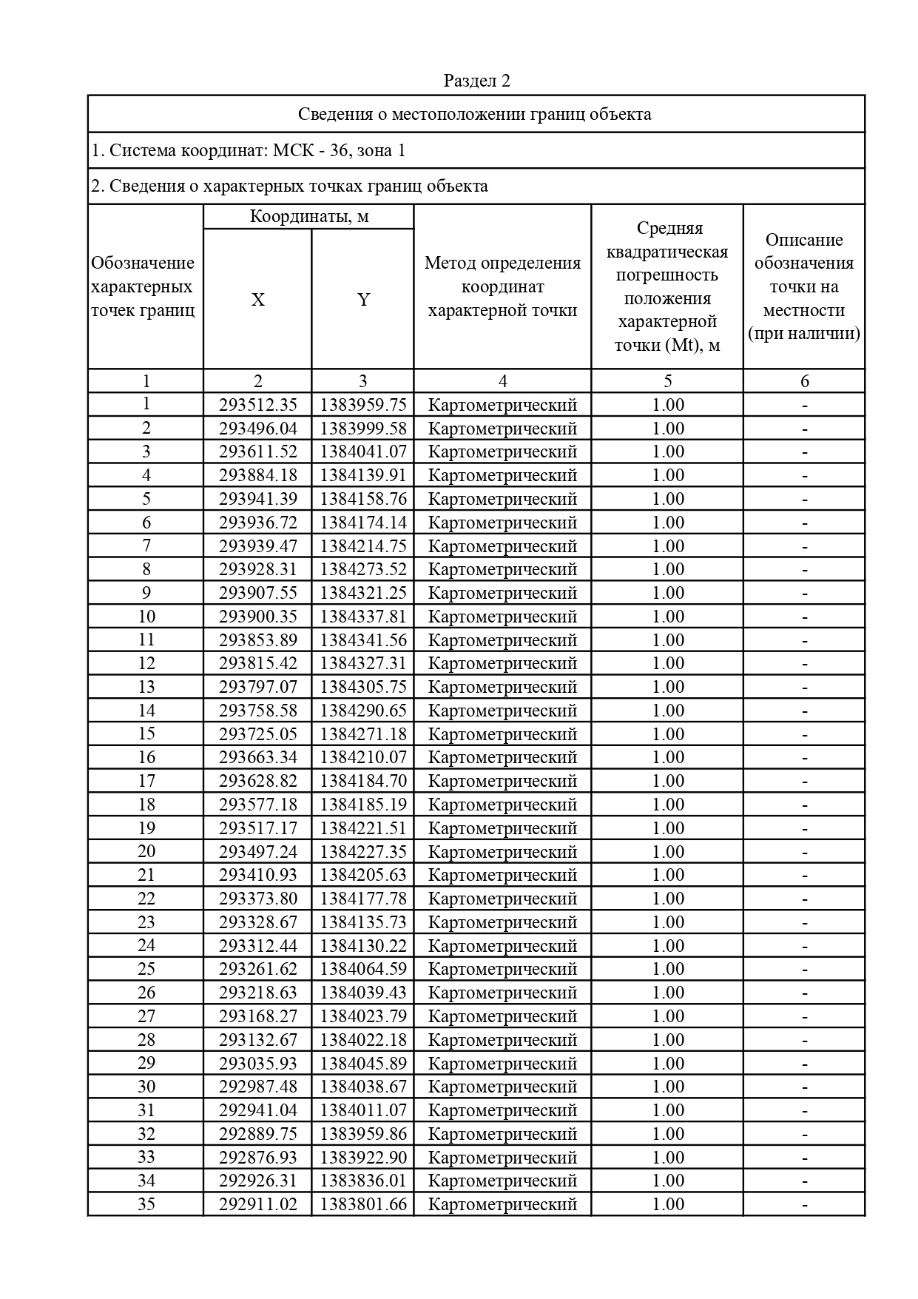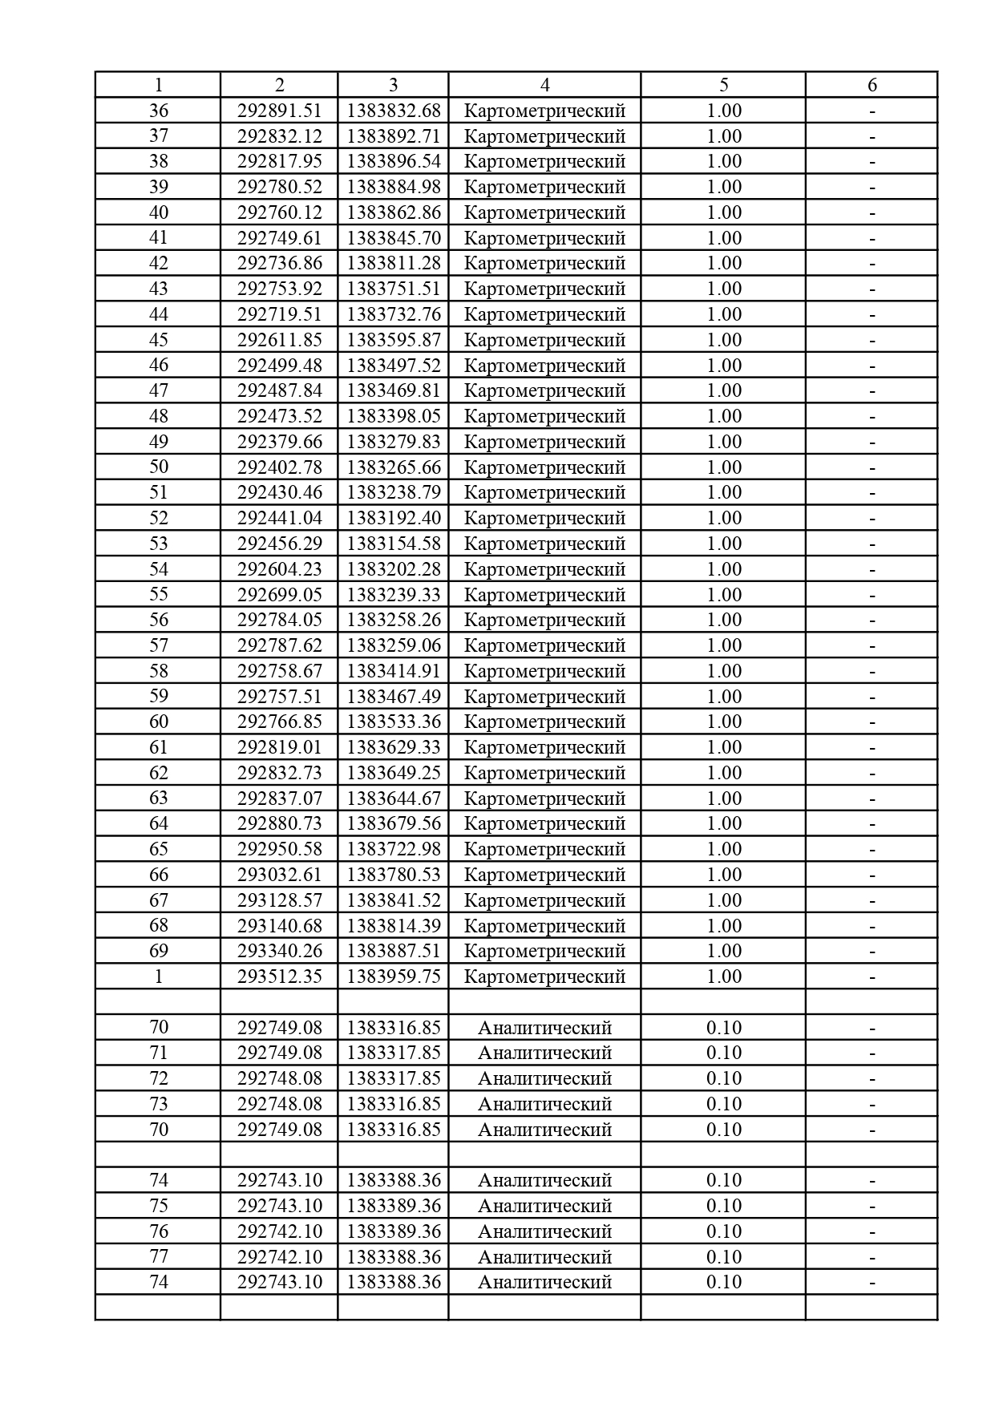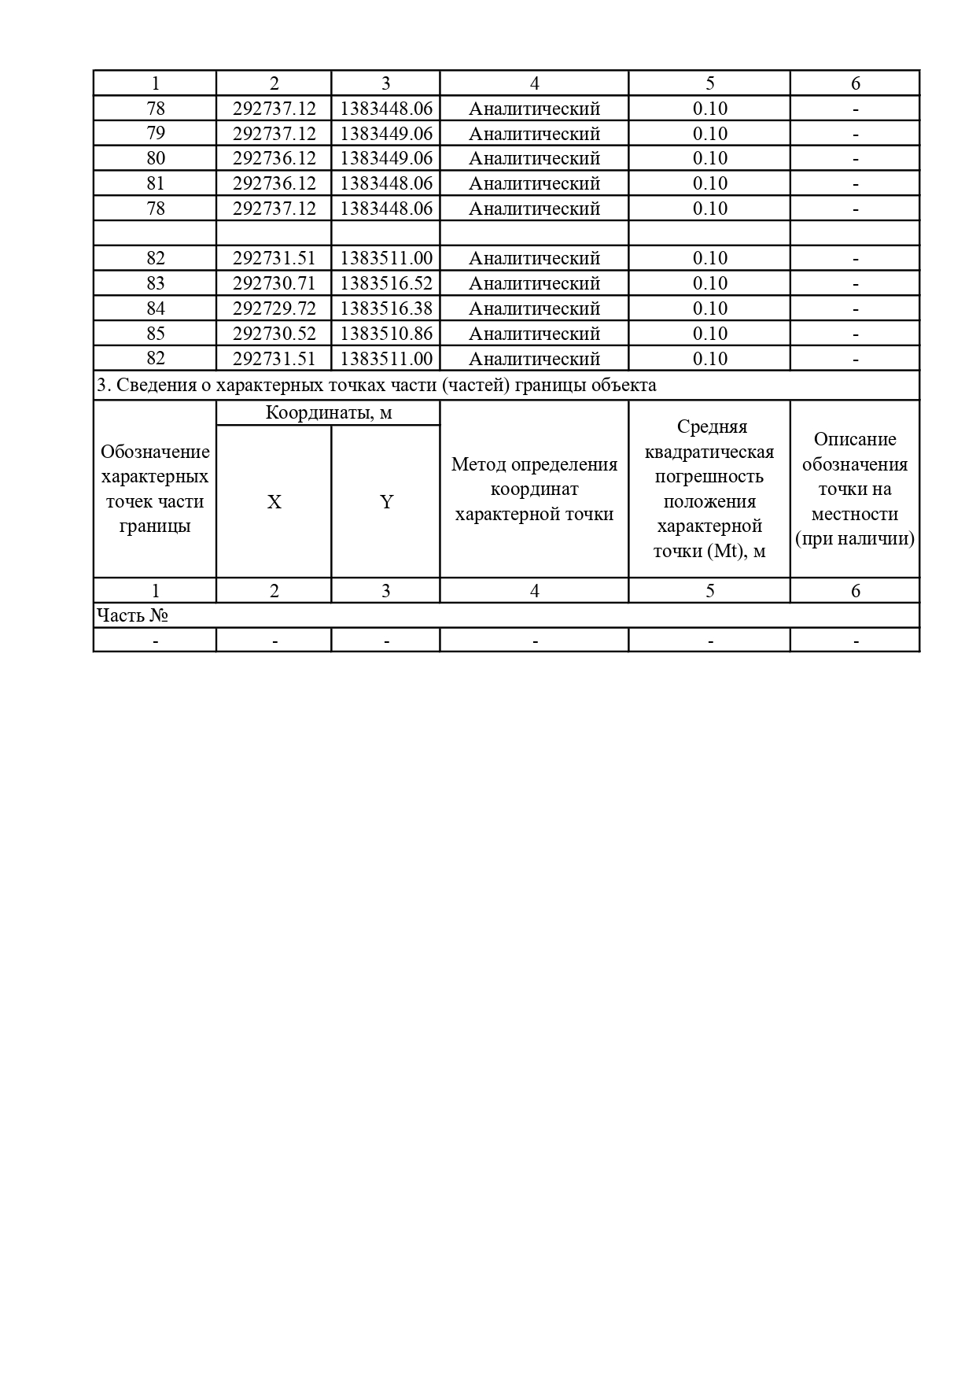
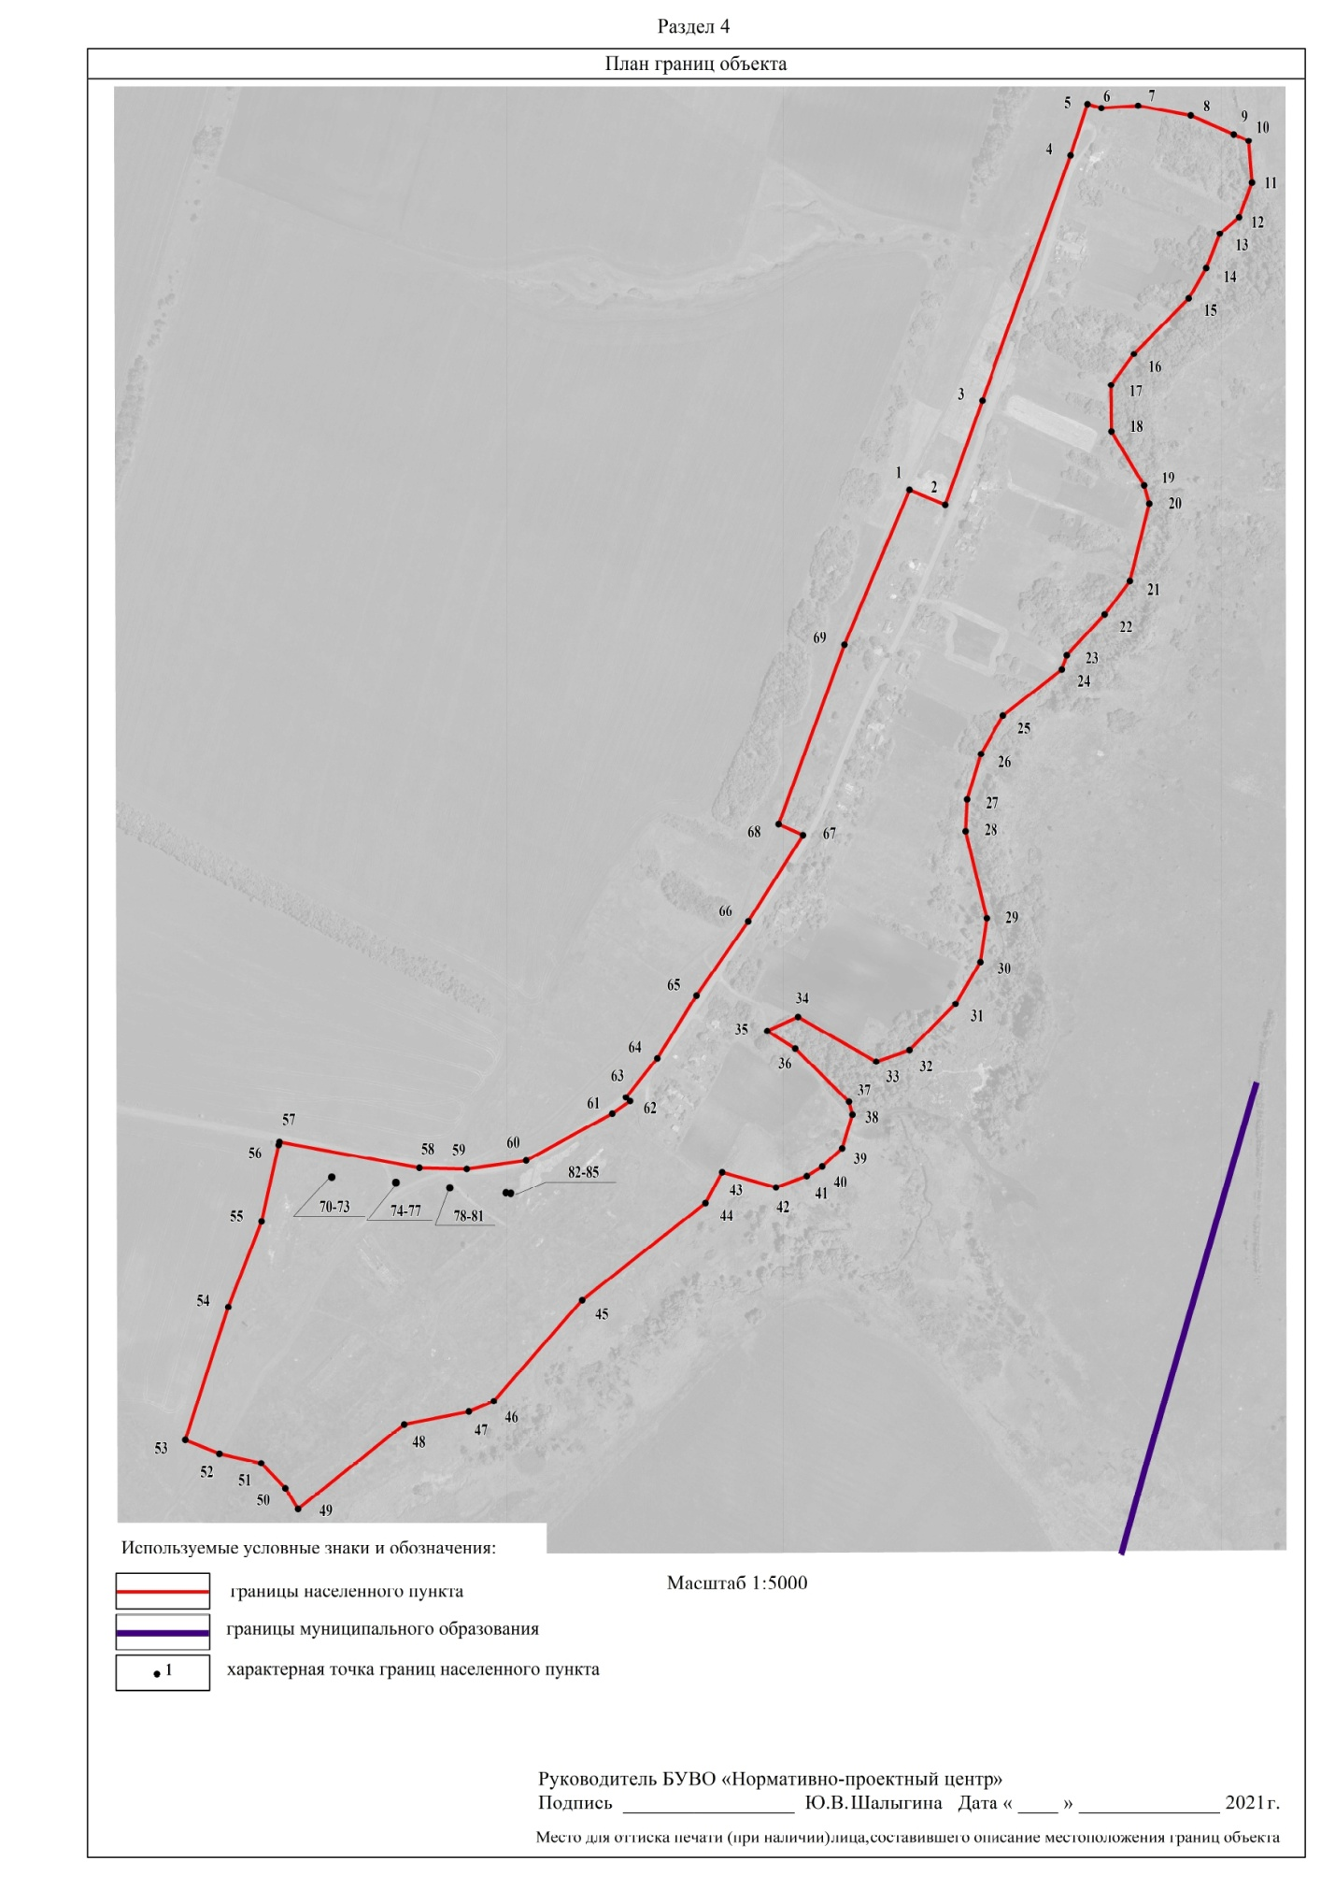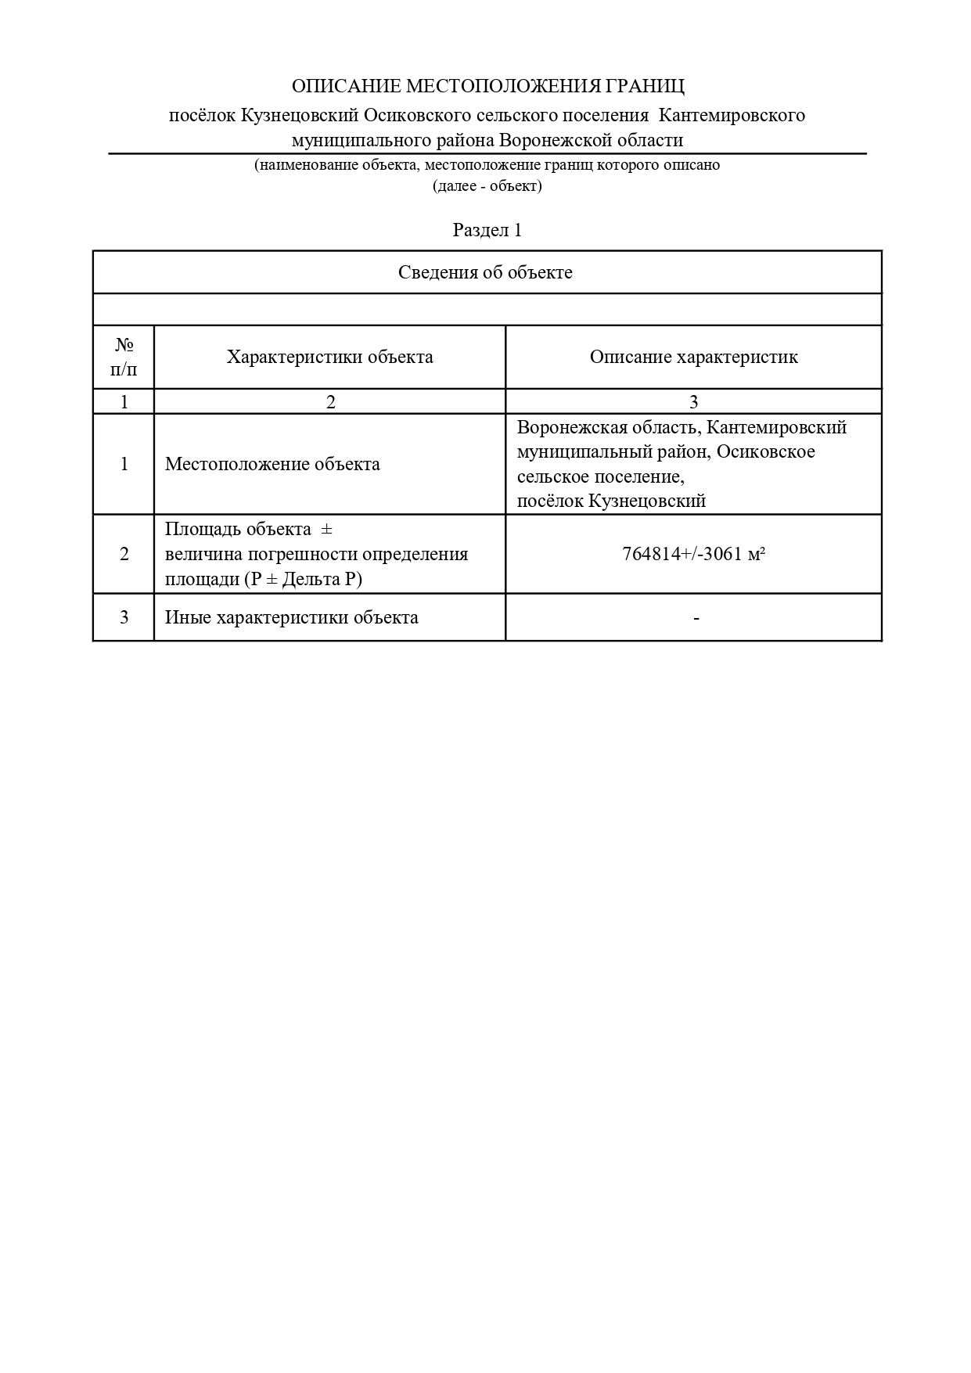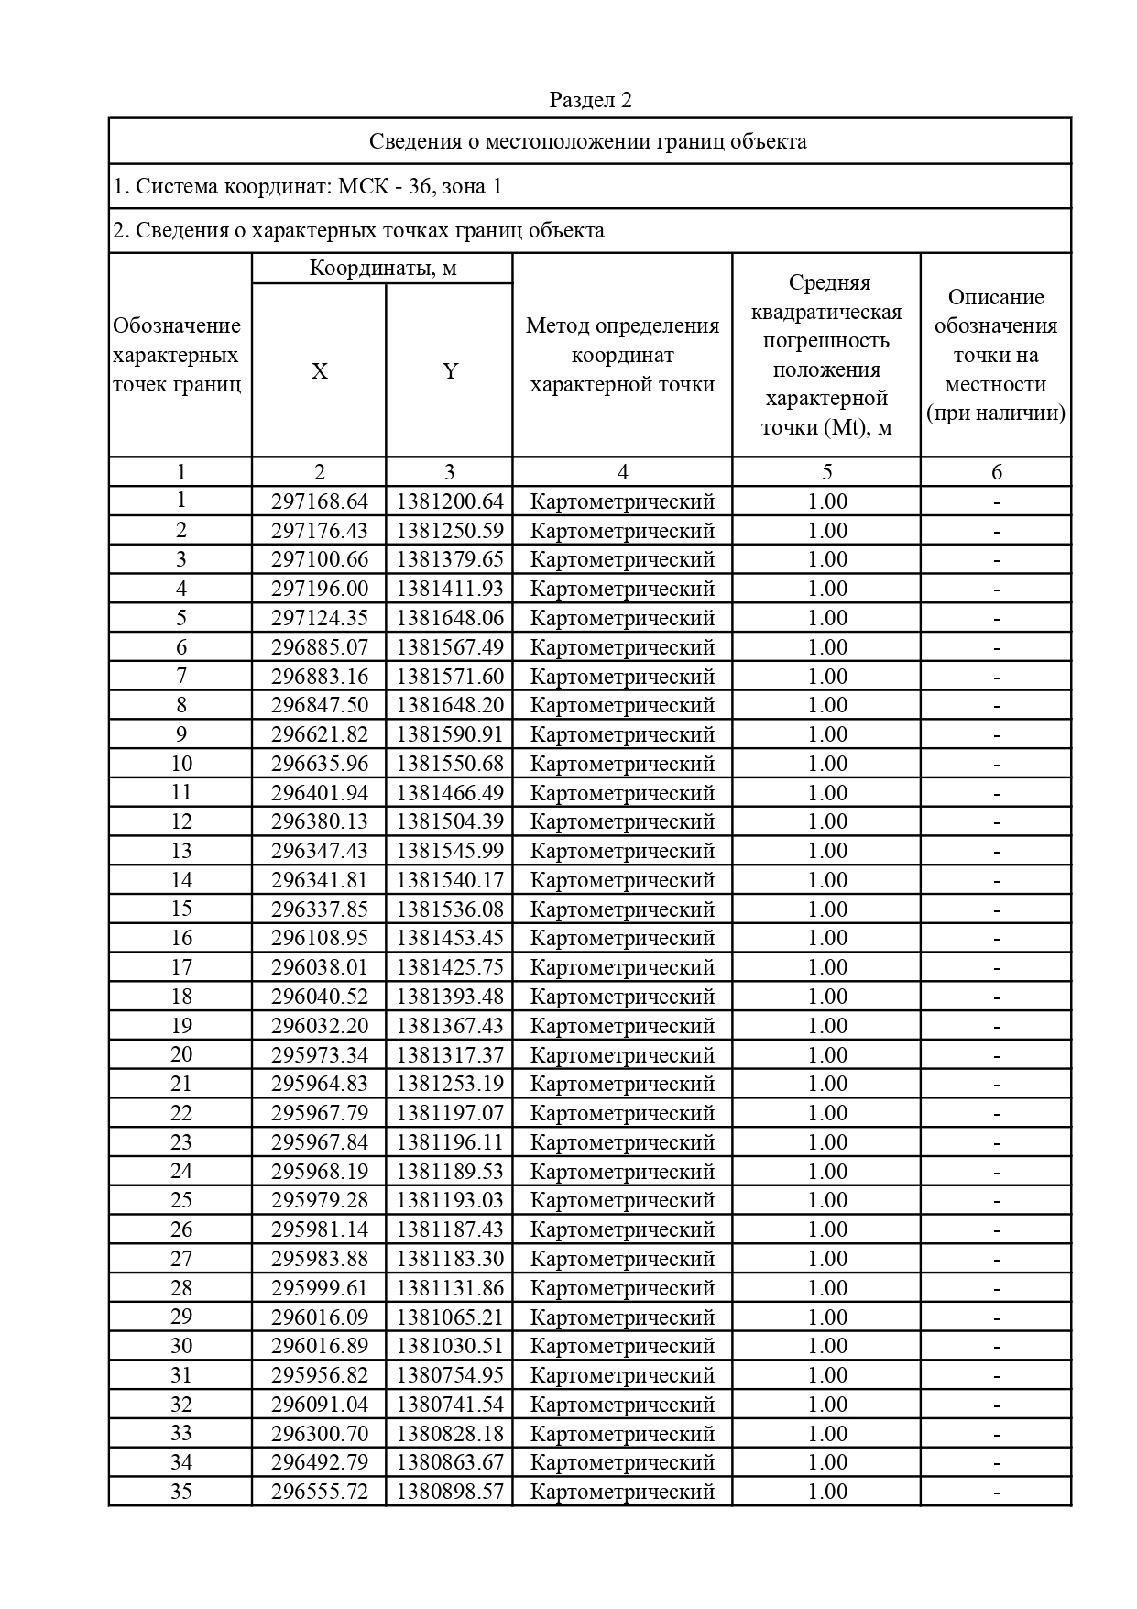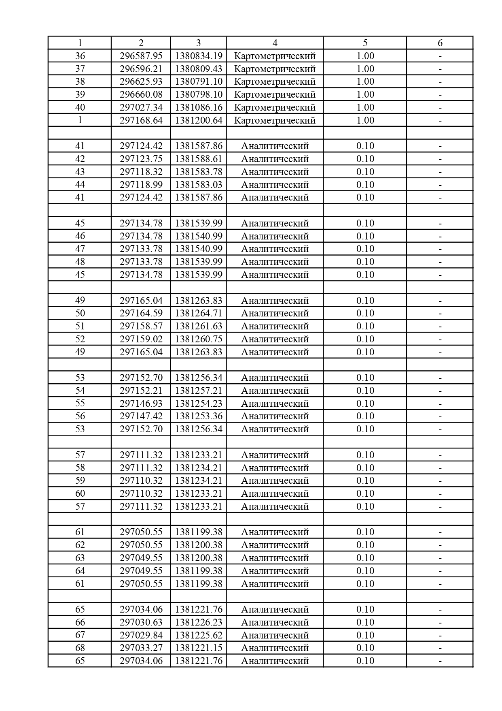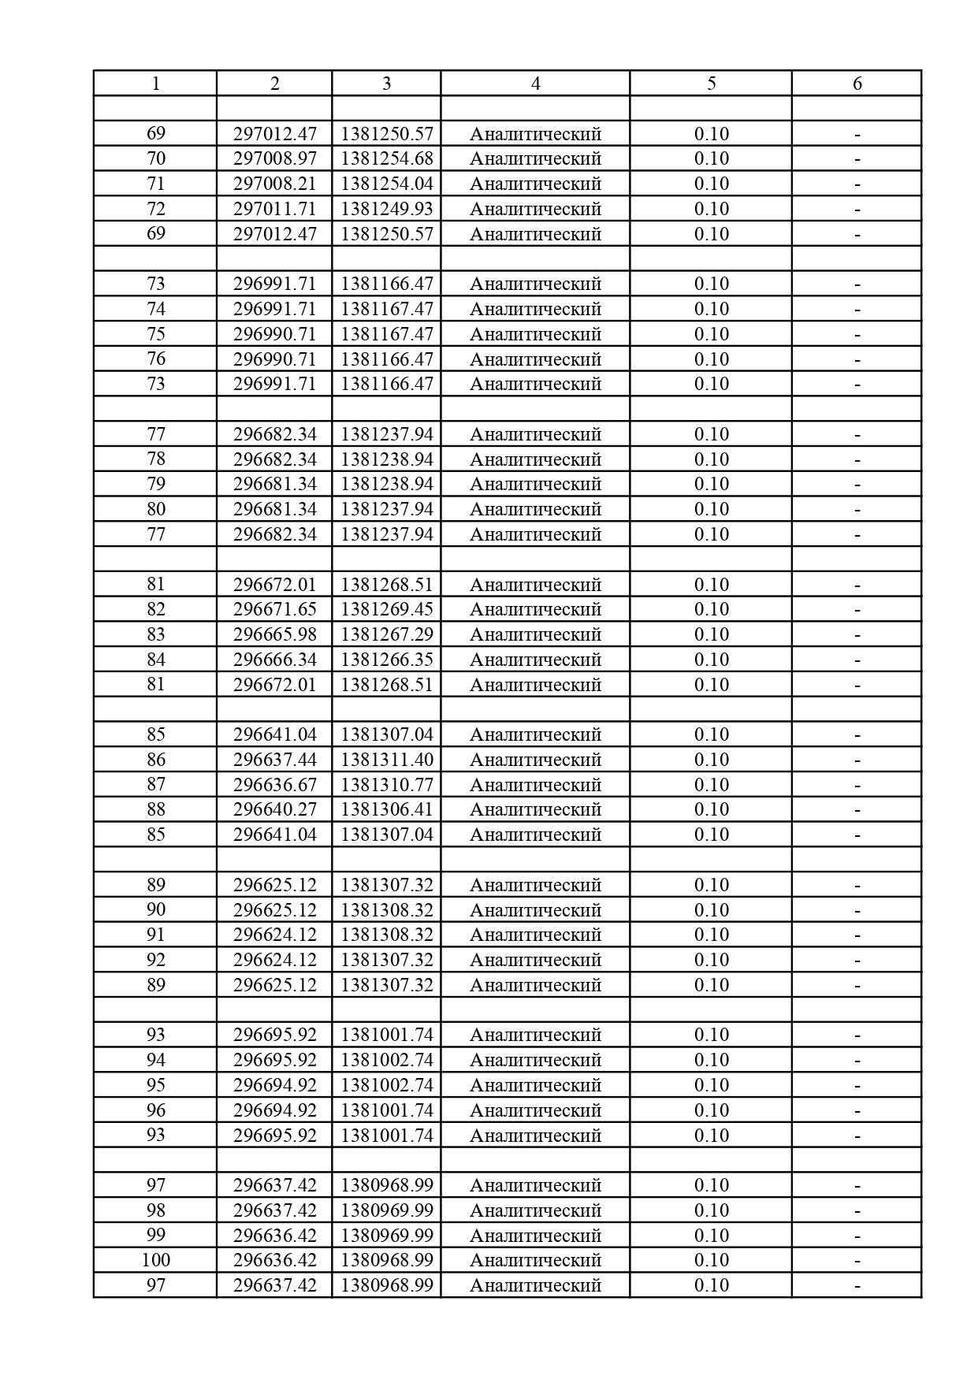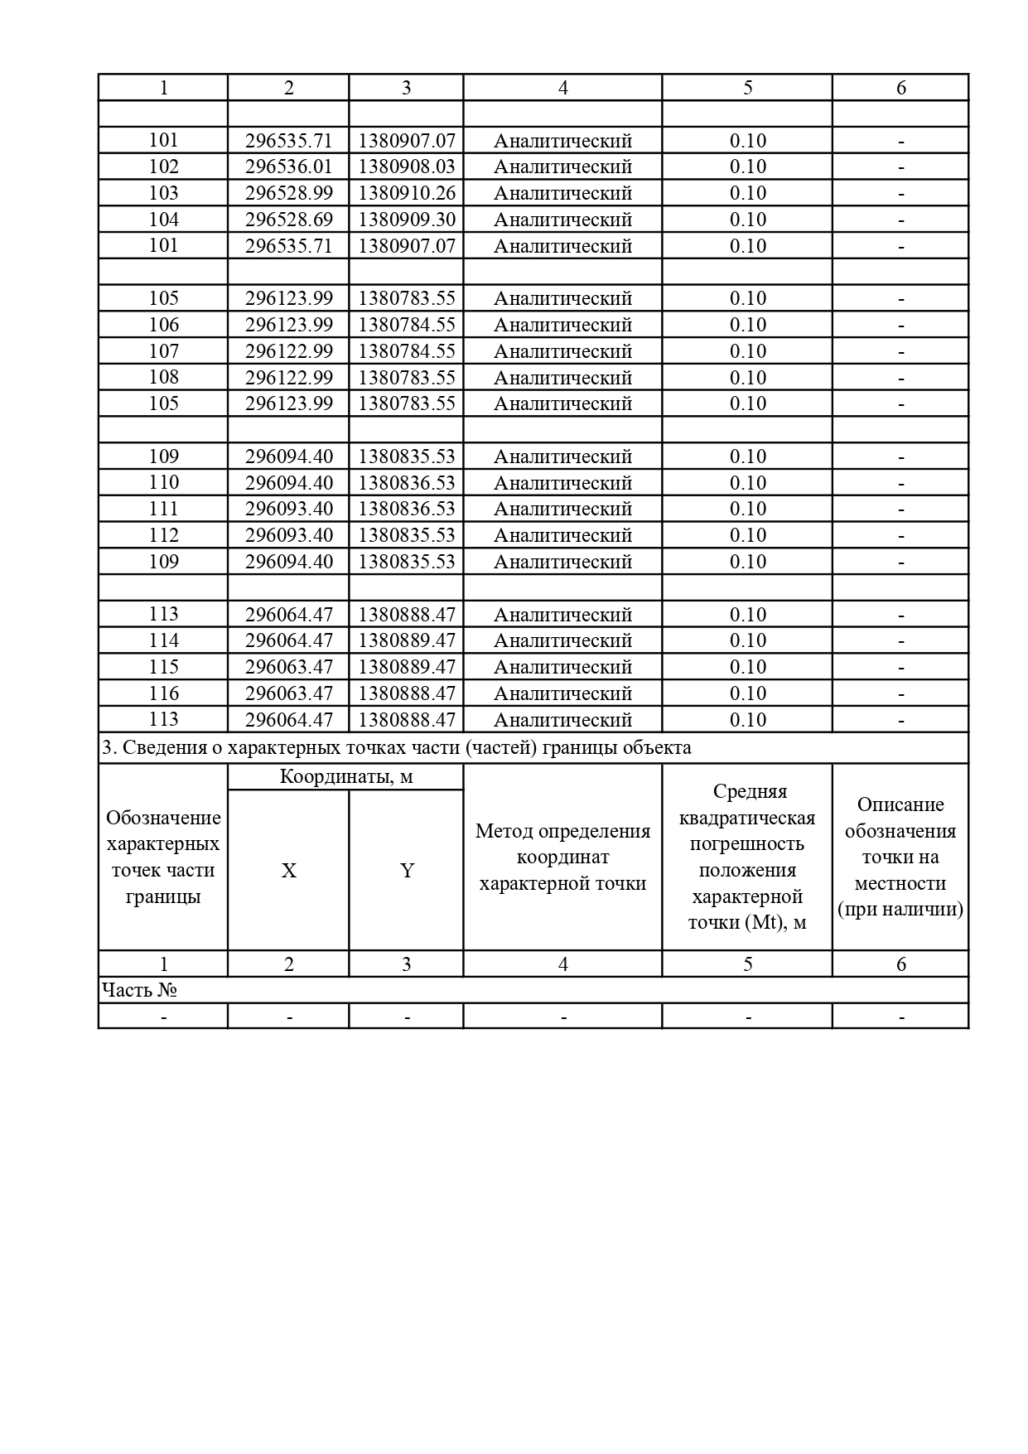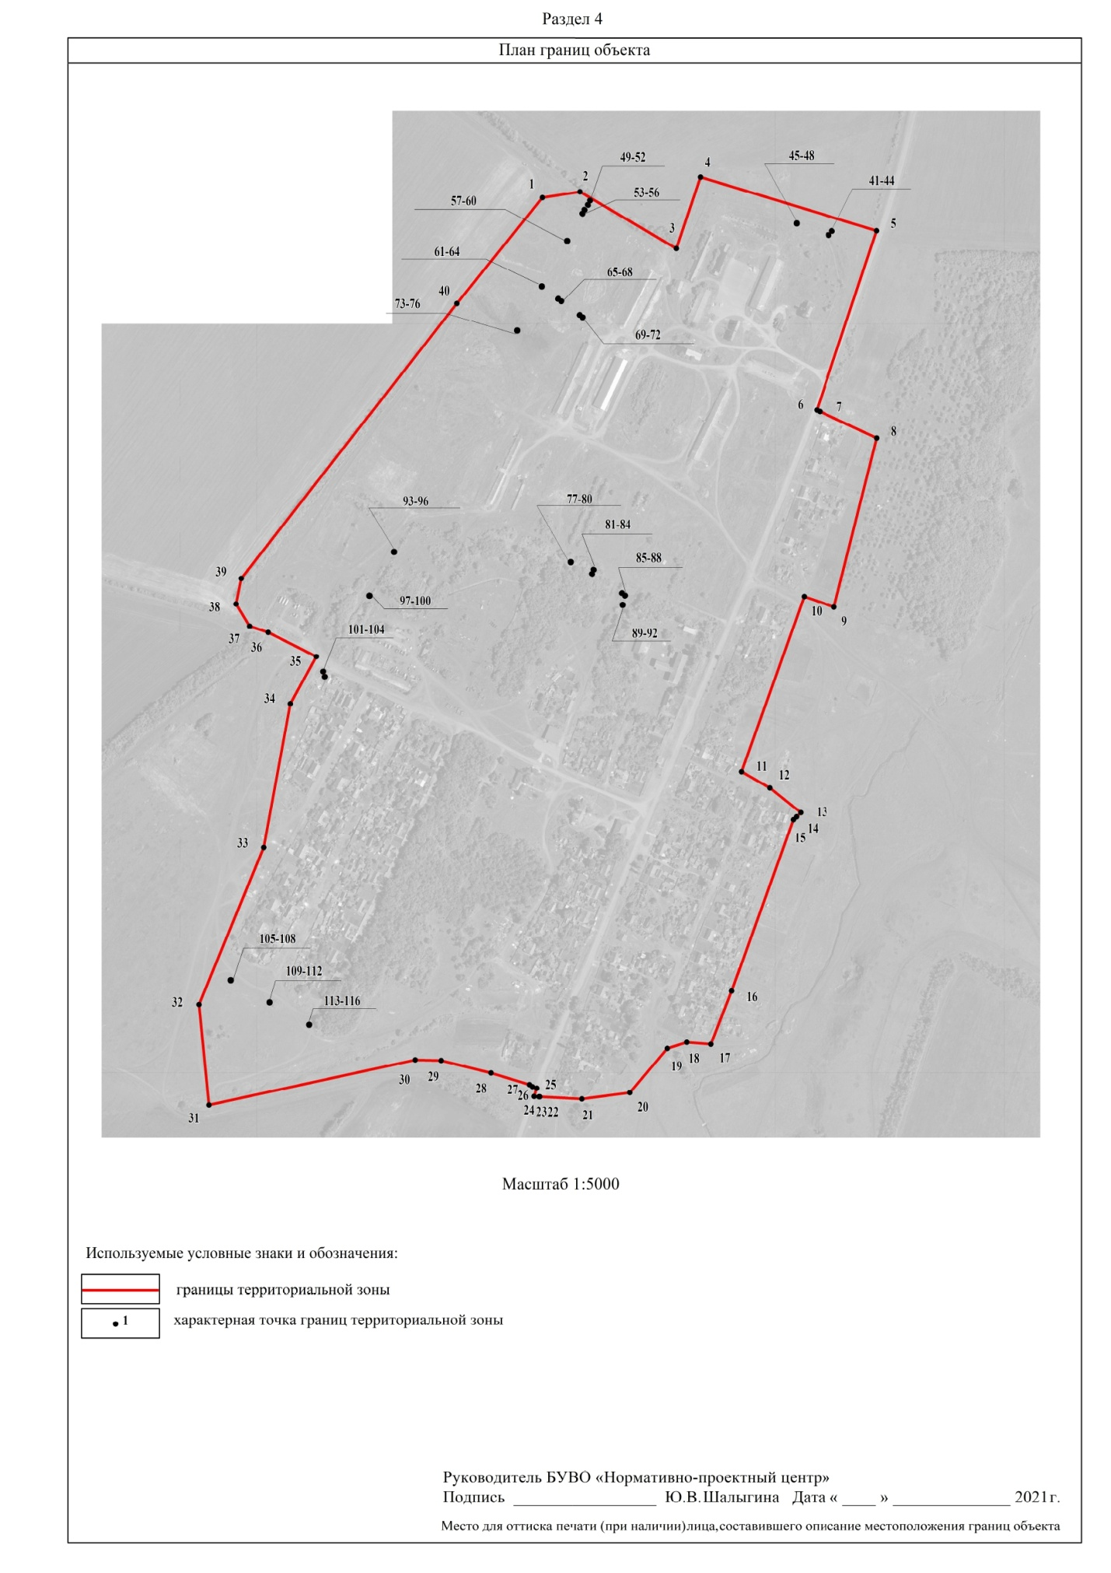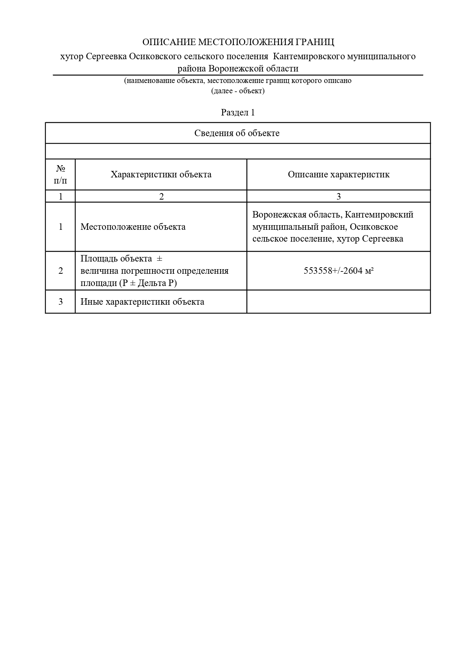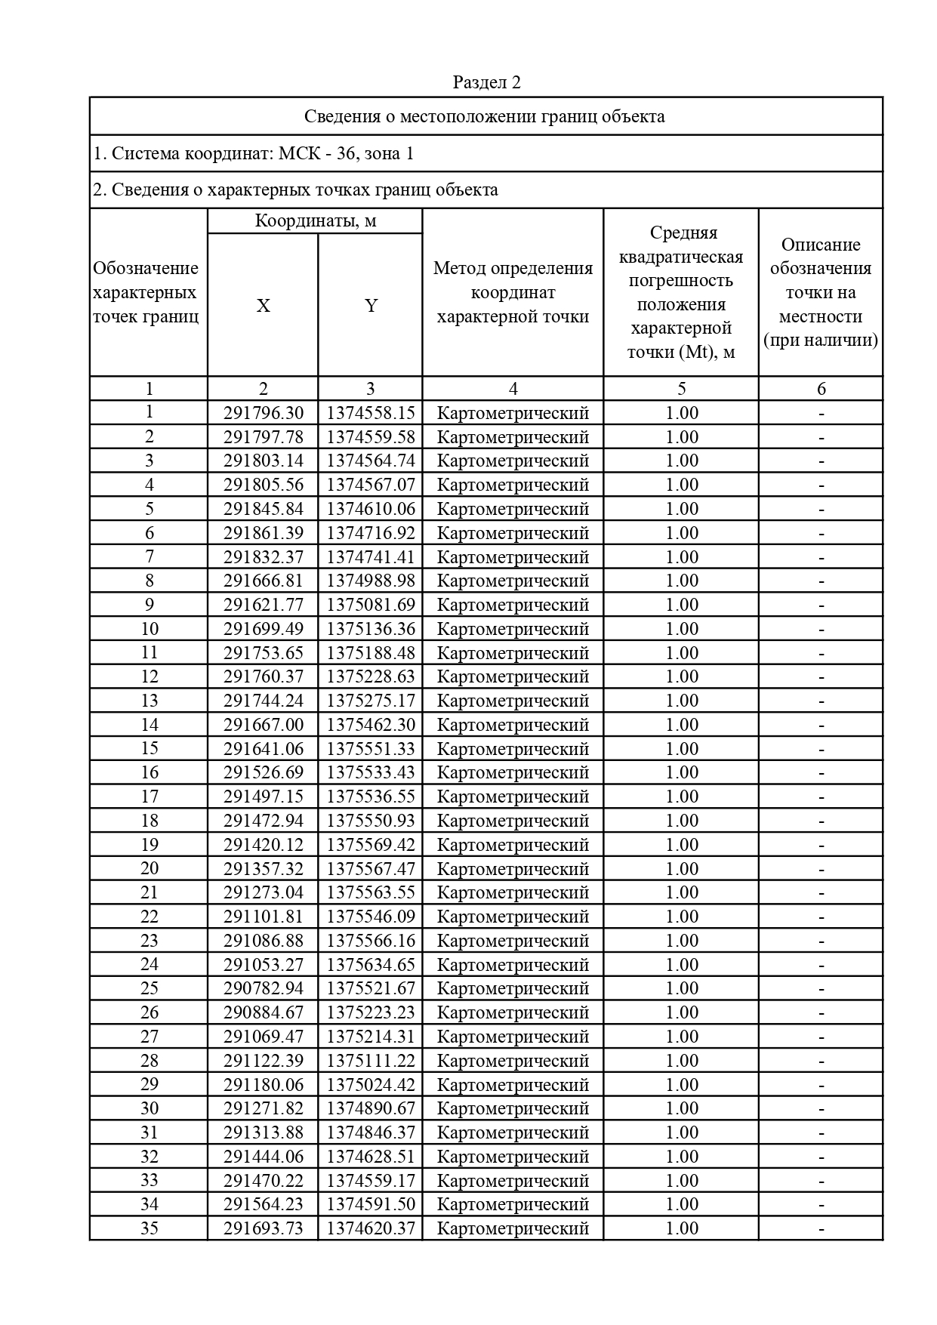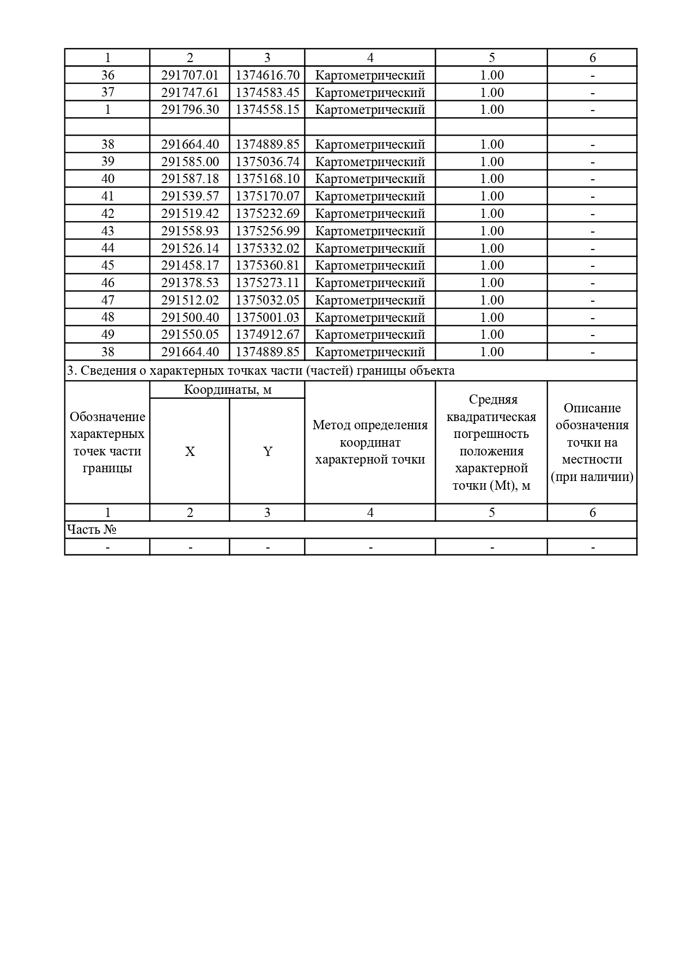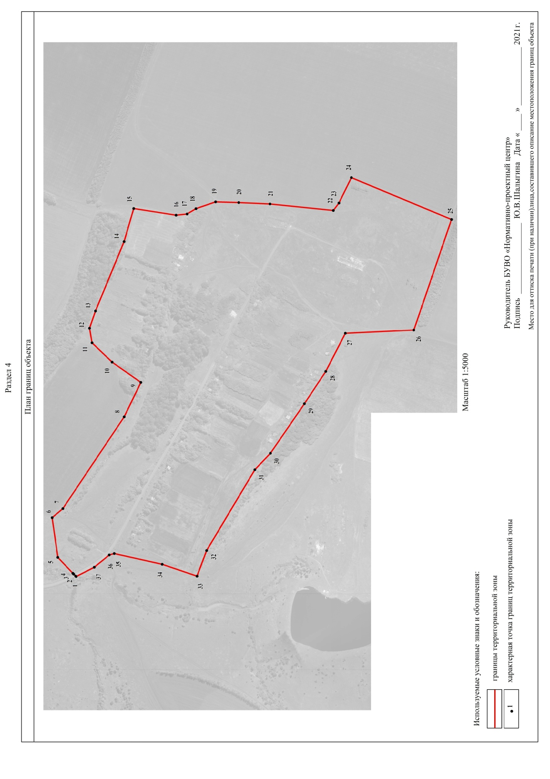

Приложение №3
к решению Совета народных депутатов
Осиковского сельского поселения
Кантимировского муниципального района
от 24.06.2022 № 88

Карта границ населенных пунктов, входящих в состав поселения

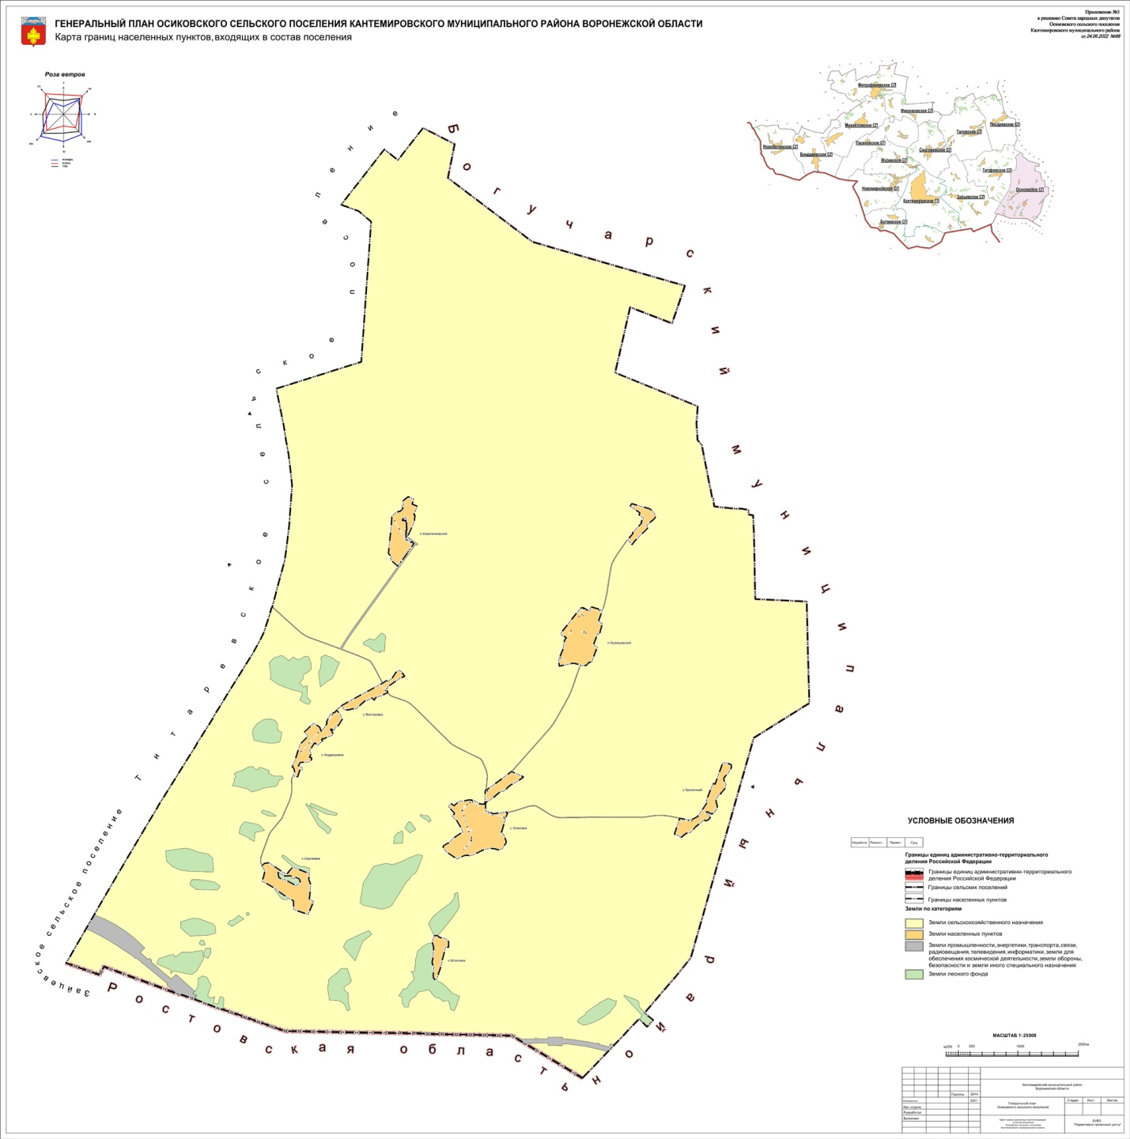

Приложение №4
к решению Совета народных депутатов
Осиковского сельского поселения
Кантимировского муниципального района
от 24.06.2022 № 88

Карта функциональных зон территории поселения

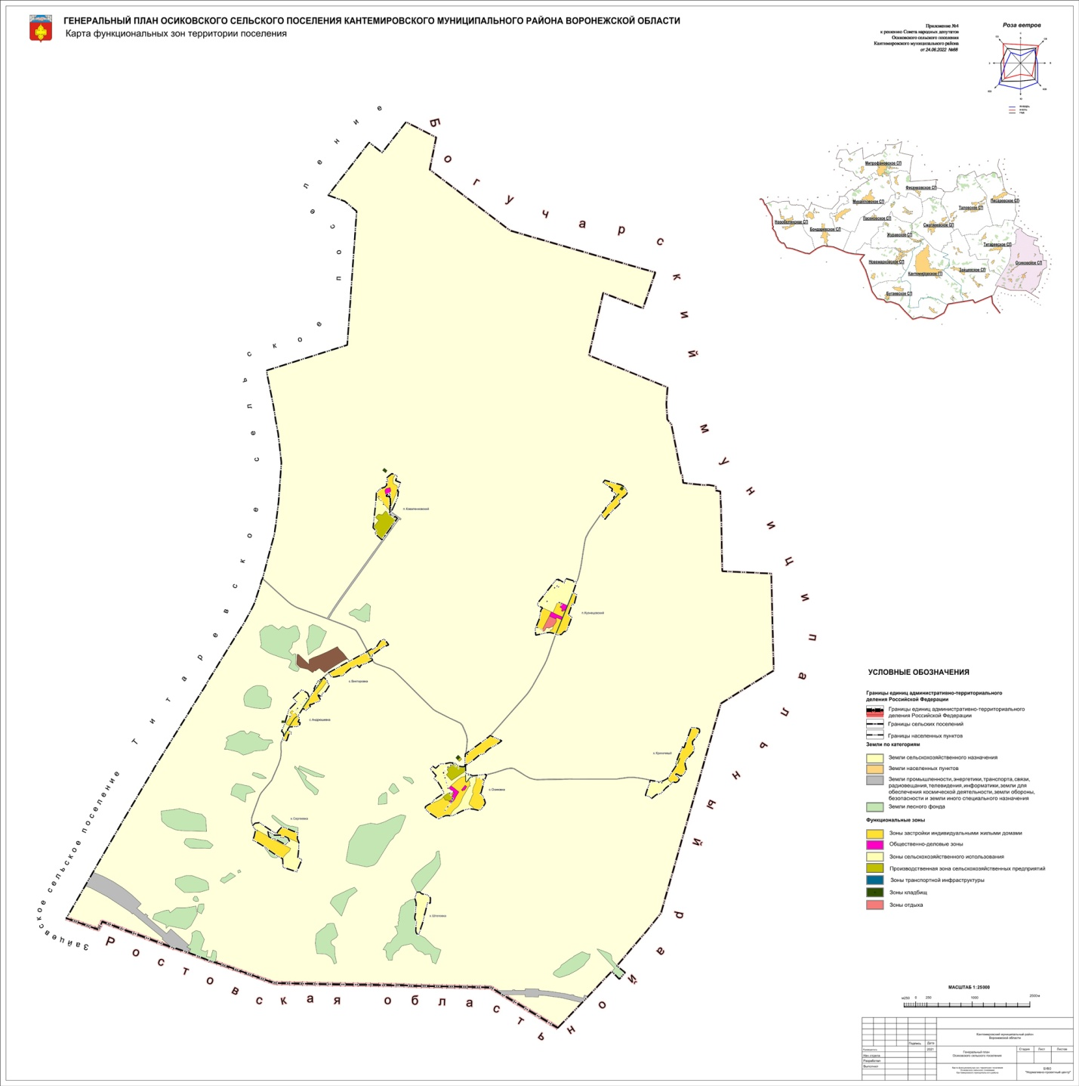

Приложение №5
к решению Совета народных депутатов
Осиковского сельского поселения
Кантимировского муниципального района
от 24.06.2022 № 88

Карта планируемого размещения объектов капитального строительства местного значения

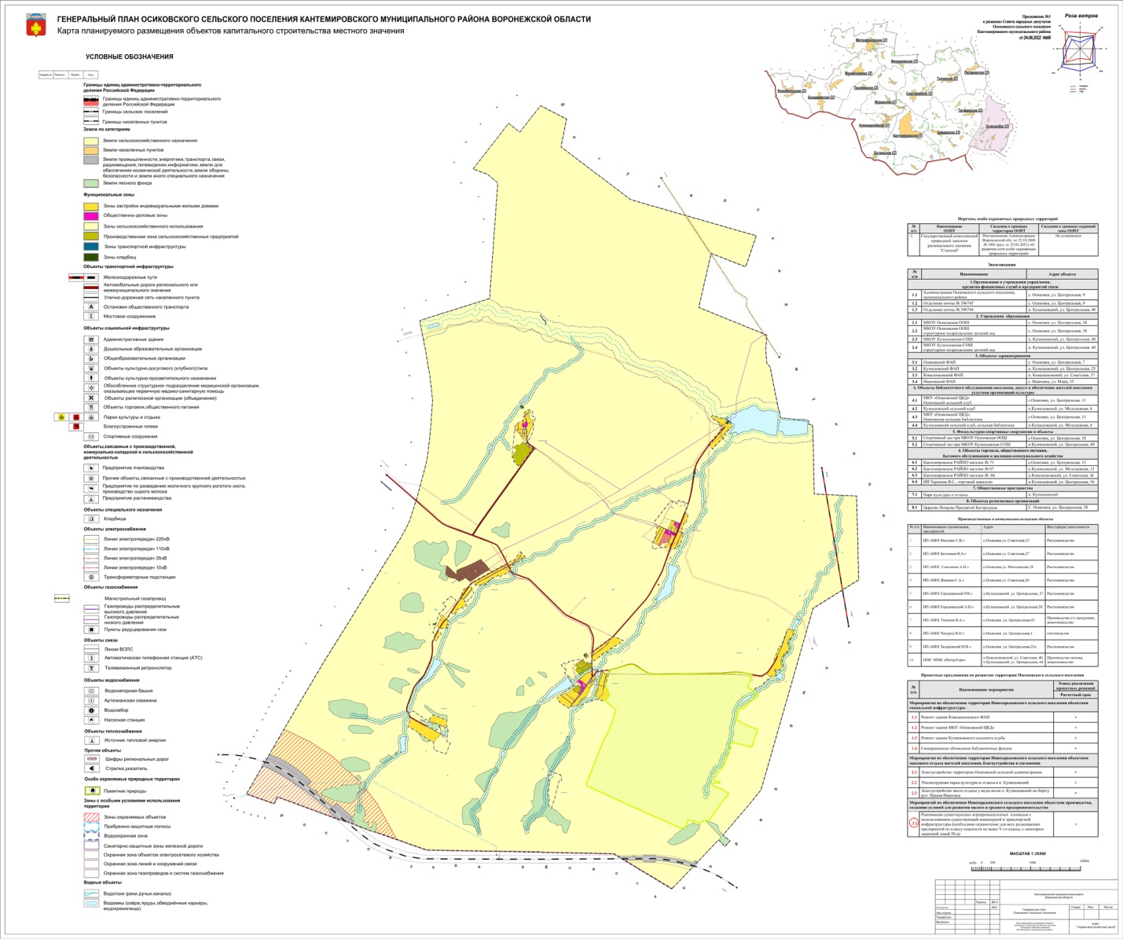

Приложение №6
к решению Совета народных депутатов
Осиковского сельского поселения
Кантимировского муниципального района
от 24.06.2022 № 88

Карта развития инженерной и транспортной инфраструктуры

